Trường Tiểu học Quang Trung  Giáo viên: Nguyễn Nhật Minh  Lớp: 4A4  Ngày dạy: 23/12/2024 | KẾ HOẠCH BÀI DẠY  MÔN: TOÁN  Tuần 16 – Tiết 76
CHỦ ĐỀ 2: CÁC PHÉP TÍNH VỚI SỐ TỰ NHIÊN
Bài 45 : LUYỆN TẬP (T2)

I. YÊU CẦU CẦN ĐẠT:
1. Năng lực đặc thù:
- Rèn kĩ năng thực hành chia (thu gọn) cho số có hai chữ số.
- Vận dụng được vào giải quyết một số tình huống gắn với thực tế.
- Phát triển năng lực lập luận, tư duy toán học và năng lực giao tiếp toán học.
2. Năng lực chung.
- Năng lực tự chủ, tự học: Chủ động thực hiện được các phép tính trong bài học một cách tự giác, tập trung.
- Năng lực giải quyết vấn đề và sáng tạo: Có khả năng thực hiện sáng tạo khi tham gia trò chơi và vận dụng thực tiễn.
- Năng lực giao tiếp và hợp tác: Phát triển kĩ năng giao tiếp nghe - nói trong hoạt động nhóm.
3. Phẩm chất.
- Phẩm chất nhân ái: Có ý thức giúp đỡ lẫn nhau trong hoạt động nhóm để hoàn thành nhiệm vụ.
- Phẩm chất chăm chỉ: Chăm chỉ suy nghĩ, trả lời câu hỏi; làm tốt các bài tập.
- Phẩm chất trách nhiệm: Giữ trật tự, biết lắng nghe, học tập nghiêm túc.
II. ĐỒ DÙNG DẠY HỌC
- Kế hoạch bài dạy, bài giảng Power point.
- SGK và các thiết bị, học liệu phụ vụ cho tiết dạy.

III. HOẠT ĐỘNG DẠY HỌC
Hoạt động của giáo viên | Hoạt động của học sinh
1. Khởi động:
- Mục tiêu:
+ Tạo không khí vui vẻ, khấn khởi trước giờ học.
+ Kiểm tra kiến thức đã học của học sinh ở bài trước.
- Cách tiến hành:
- Cho HS ôn lại các phép tính chia.  - TC cho HS chơi trò chơi: Ai nhanh ai đúng  Cách chơi: chỉ ra chỗ sai của phép tính.  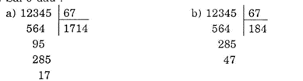  - GV Nhận xét, tuyên dương.  - GV dẫn dắt vào bài mới | - HS tham gia trò chơi  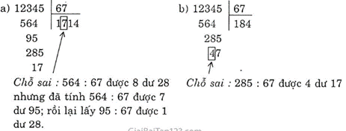  - HS lắng nghe.
2. Thực hành luyện tập
- Mục tiêu:
+ Thứ tự thực hiện dãy tính trong biểu thức.
+ Vận dụng thực hành chia (thu gọn) cho số có hai chữ số.
- Cách tiến hành:
Bài 3: ( Làm việc cá nhân)  - Gọi HS đọc yêu cầu  - Yêu cầu HS làm bài vào phiếu BT.  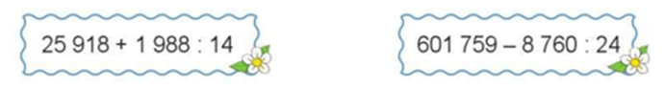  - Gọi HS chia sẻ bài làm của mình.  + Trong biểu thức có phép tính cộng, trừ, nhân, chia thì ta thực hiện như thế nào?  - GV nhận xét, tuyên dương.  Bài 4: ( Làm bài cá nhân)  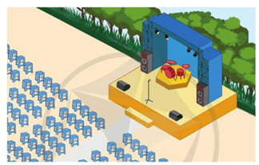  + Tranh vẽ gì?  - GV gọi HS đọc bài toán.  + Bài toán cho biết gì?  + Bài toán hỏi gì?  - Yêu cầu HS làm bài vào vở ô li, 1 HS làm bảng phụ  + Để biết mỗi hàng có bao nhiêu hàng ghế ta làm như thế nào?  - GV nhận xét, tuyên dương.  Bài 5:  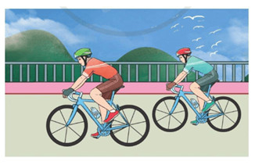  + Tranh vẽ các bạn đang làm gì?  - Gọi HS đọc bài toán.  + Bài toán cho biết gì?  + Bài toán hỏi gì?  + Yêu cầu HS làm bài vào vở ô li.  + Để biết trung bình mỗi phút người đó đi được bao nhiêu mét ta làm như thế nào?  - GV nhận xét, tuyên dương. | - 1 HS đọc  - HS làm bài.  - HS chia sẻ bài  25 918 + 1 988 : 14 = 25 918 + 142 = 26 060  601 759 – 8 760 : 24 = 601 759 – 365 = 601 394  - Ta thực hiện nhân chia trước, cộng trừ sau.  + Tranh vẽ một sân khấu ngoài trời.  - HS đọc bài toán.  + Bài toán cho biêt: có 1088 chỗ ngồi, được xếp thành 68 hàng.  + Mỗi hàng có bao nhiêu chỗ ngồi?  Bài giải  Mỗi hàng có số ghế ngồi là:  1 088 : 68 = 16 (ghế)  Đáp số: 16 ghế  - HS chia sẻ, HS khác nhận xét.  + Lấy số chỗ ngồi chia cho số hàng ghế.  - Các bạn trong tranh đang đua xe đạp.  - 2 HS đọc.  - Bài toán cho biết: Trong 1 giờ 5 phút đi được 33 km và 215 m.  + Bài toán hỏi: Trung bình mỗi phút người đó đi được bao nhiêu mét?  Đổi đơn vị đo phút và mét.  Bài giải  Đổi: 1 giờ 5 phút = 65 phút  33 km 215 m = 33 215 m  Trung bình mỗi phút người đó đi được số mét là:  33 215 : 65 = 511 (m)  Đáp số: 511 m  - HS chia sẻ, HS khác nhận xét.  - Lấy đoạn đường vừa đi chia cho thời gian.
3. Vận dụng trải nghiệm .
- Mục tiêu:
+ Củng cố những kiến thức đã học trong tiết học để học sinh khắc sâu nội dung.
+ Vận dụng kiến thức đã học vào thực tiễn.
+ Tạo không khí vui vẻ, hào hứng, lưu luyến sau khi học sinh bài học.
- Cách tiến hành:
- GV tổ chức vận dụng bằng tình huống sau: Người ta xếp đều 216 khách du lịch lên 12 thuyền. Hỏi mỗi thuyền có bao nhiêu khách du lịch?  - Gọi HS chia sẻ cách làm.  - Nhận xét, tuyên dương | - HS tham gia để vận dụng kiến thức đã học vào thực tiễn.  - HS đọc tình huống của GV nêu.  Bài giải:  Mỗi thuyền có số khách du lịch là:  216 : 12 = 18 (khách)  Đáp số: 18 khách.  - HS chia sẻ.  - Lắng nghe, rút kinh nghiệm.
IV. ĐIỀU CHỈNH SAU BÀI DẠY:
.................................................................................................................................
.................................................................................................................................
.................................................................................................................................

Trường Tiểu học Quang Trung  Giáo viên: Nguyễn Nhật Minh  Lớp: 4A4  Ngày dạy: 24/12/2024 | KẾ HOẠCH BÀI DẠY  MÔN: TOÁN  Tuần 16 – Tiết 77
CHỦ ĐỀ 2: CÁC PHÉP TÍNH VỚI SỐ TỰ NHIÊN
Bài 46 : LUYỆN TẬP CHUNG (T1)

I. YÊU CẦU CẦN ĐẠT:
1. Năng lực đặc thù:
- Biết cách đặt tính và thực hiện được chia số có nhiều chữ số cho số có hai chữ số. Vận dụng chia một số cho một tích vào thực hành tính nhẩm, tính hợp lí qua một số ví dụ đơn giản.
- Vận dụng được các phéo tính đã học vào giải quyết một số tình huống gắn với thực tế.
- Phát triển năng lực lập luận, tư duy toán học và năng lực giao tiếp toán học
2. Năng lực chung.
- Năng lực tự chủ, tự học: Chủ động thực hiện được các phép tính trong bài học một cách tự giác, tập trung.
- Năng lực giải quyết vấn đề và sáng tạo: Có khả năng thực hiện sáng tạo khi tham gia trò chơi và vận dụng thực tiễn.
- Năng lực giao tiếp và hợp tác: Phát triển kĩ năng giao tiếp nghe - nói trong hoạt động nhóm.
3. Phẩm chất.
- Phẩm chất nhân ái: Có ý thức giúp đỡ lẫn nhau trong hoạt động nhóm để hoàn thành nhiệm vụ.
- Phẩm chất chăm chỉ: Chăm chỉ suy nghĩ, trả lời câu hỏi; làm tốt các bài tập.
- Phẩm chất trách nhiệm: Giữ trật tự, biết lắng nghe, học tập nghiêm túc.
II. ĐỒ DÙNG DẠY HỌC
- Kế hoạch bài dạy, bài giảng Power point.
- SGK và các thiết bị, học liệu phụ vụ cho tiết dạy.

III. HOẠT ĐỘNG DẠY HỌC
Hoạt động của giáo viên | Hoạt động của học sinh
1. Khởi động:
- Mục tiêu:
+ Tạo không khí vui vẻ, khấn khởi trước giờ học.
+ Kiểm tra kiến thức đã học của học sinh ở bài trước.
- Cách tiến hành:
- GV tổ chức trò chơi “ Truyền điện” để khởi động bài học.  Nêu một phép chia trong bảng, bạn nêu một phép chia cho số tròn chục dựa vào phép chia đó.  + HS 1: 12 : 4 = 3  + HS 2: 120 : 40 = 3 hoặc 1200 : 40 = 30...  - GV Nhận xét, tuyên dương.  - GV dẫn dắt vào bài mới | - HS tham gia trò chơi  - HS lắng nghe.
2. Luyện tập:
- Mục tiêu:
+ Biết cách đặt tính và thực hiện được chia số có nhiều chữ số cho số có hai chữ số.
+ Vận dụng chia một số cho một tích vào thực hành tính nhẩm, tính hợp lí qua một số ví dụ đơn giản.
- Cách tiến hành:
Bài 1: ( Làm việc nhóm 2)  - GV mời 1 HS đọc yêu cầu bài 1.  - Nhiệm vụ: Quan sát và trao đổi thương của phép tính chia đầu tiên, rồi tìm kết quả của mỗi phép tính trong từng cột trong bảng phụ.  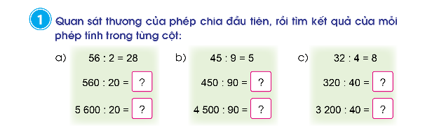  + Khi thực thực hiện phép tính mà số bị chia và số chia đều có chữ số tận cùng là chữ số 0 ta làm thế nào?  - GV kiểm tra, đánh giá. Tuyên dương các nhóm. | - 1 HS đọc yêu cầu bài 1.  - Các nhóm trao đổi.  - Đại diện 3 nhóm lên trao đổi 3 ý, các nhóm khác quan sát, nhận xét.  - Trả lời: Khi thực thực hiện phép tính mà số bị chia và số chia đều có chữ số tận cùng là chữ số 0 ta xóa chữ số 0 ở hàng đơn vị đi và thực hiện.
  a,56 : 2 = 28  560 : 20 = 28  5600:20= 280 | b,45 : 9 = 5  450 : 90 = 5  4500:90 = 50 | c,32 : 4 = 8  320 : 40 = 8  3200:40=80
Bài 2: Làm việc chung cả lớp  - GV mời 1 HS đọc yêu cầu bài 2.  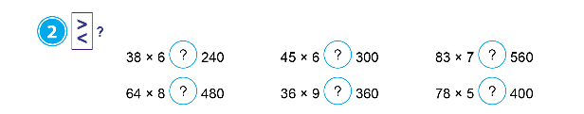  + Để điền dấu đúng và chính xác em cần làm gì?  - GV mời cả lớp làm việc chung, cùng nhau suy nghĩ và đưa ra câu trả lời (bằng bảng con hoặc giấy nháp)  - GV nhận xét, tuyên dương.  - Bài toán giúp gì cho em khi ước lượng thương trong phép chia cho số có hai chữ số.? | - 1 HS đọc yêu cầu bài 2  + Để điền dấu đúng và chính xác em cần tính kết quả của một vế.  - Cả lớp làm việc chung cùng nhau suy nghĩ và đưa ra câu trả lời:  - HS lắng nghe, rút kinh nghiệm.  - Bài toán giúp em làm tròn số lên ( làm tròn số xuống) khi ước lượng thương.
  38 x 6 < 240  64 x 8 > 480 | 45 x 6 < 300  36 x 9 < 360 | 83 x 7 > 560  78 x 5 < 400
Bài 3: Đặt tính rồi tính. (làm việc cá nhân)  - GV mời 1 HS đọc yêu cầu bài 3.  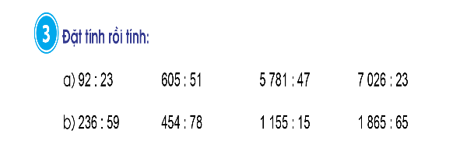  - Yêu cầu Hs làm bảng con.  - Gọi HS nêu phép tính.  + GV hỏi: Khi đặt tính chia các em cần lưu ý điều gì?  - Lượt chia nào có chữ số 0 ở thương?  - GV nhận xét từng ý.  - Yêu cầu HS làm ý b vào vở ô li.  - GV nhận xét vở của 1 số HS.  - GV nhận xét, tuyên dương. | - 1 HS đọc yêu cầu bài 3.  - Cả lớp làm việc theo yêu cầu:  a, 92 : 23 605 : 51  5781 : 47 7026 : 23  + 1,2 HS trả lời  - 7026 : 23 = 305. ( Lượt chia thứ 2 khi số bị chia nhỏ hơn số chia )  b, 236 : 59 454 : 78  1155 : 15 1865 : 65  - HS nêu kết quả.  - Lắng nghe, rút kinh nghiệm.
3. Vận dụng trải nghiệm .
- Mục tiêu:
+ Củng cố những kiến thức đã học trong tiết học để học sinh khắc sâu nội dung.
+ Vận dụng kiến thức đã học vào thực tiễn.
+ Tạo không khí vui vẻ, hào hứng, lưu luyến sau khi học sinh bài học.
- Cách tiến hành:
- GV tổ chức HS nêu phép tính vận dụng một số chia cho một tích  - Nhận xét, tuyên dương | - HS tham gia để vận dụng kiến thức đã học vào thực tiễn.  150 : ( 3 x 5 ), .......  - Lắng nghe, rút kinh nghiệm.
IV. ĐIỀU CHỈNH SAU BÀI DẠY:
.................................................................................................................................
.................................................................................................................................
.................................................................................................................................

Trường Tiểu học Quang Trung  Giáo viên: Nguyễn Nhật Minh  Lớp: 4A4  Ngày dạy: 25/12/2024 | KẾ HOẠCH BÀI DẠY  MÔN: TOÁN  Tuần 16 – Tiết 78
CHỦ ĐỀ 2: CÁC PHÉP TÍNH VỚI SỐ TỰ NHIÊN
Bài 46 : LUYỆN TẬP CHUNG (T2)

I. YÊU CẦU CẦN ĐẠT:
1. Năng lực đặc thù:
- Biết cách đặt tính và thực hiện được chia số có nhiều chữ số cho số có hai chữ số. Vận dụng chia một số cho một tích vào thực hành tính nhẩm, tính hợp lí qua một số ví dụ đơn giản.
- Vận dụng được các phéo tính đã học vào giải quyết một số tình huống gắn với thực tế.
- Phát triển năng lực lập luận, tư duy toán học và năng lực giao tiếp toán học
2. Năng lực chung.
- Năng lực tự chủ, tự học: Chủ động thực hiện được các phép tính trong bài học một cách tự giác, tập trung.
- Năng lực giải quyết vấn đề và sáng tạo: Có khả năng thực hiện sáng tạo khi tham gia trò chơi và vận dụng thực tiễn.
- Năng lực giao tiếp và hợp tác: Phát triển kĩ năng giao tiếp nghe - nói trong hoạt động nhóm.
3. Phẩm chất.
- Phẩm chất nhân ái: Có ý thức giúp đỡ lẫn nhau trong hoạt động nhóm để hoàn thành nhiệm vụ.
- Phẩm chất chăm chỉ: Chăm chỉ suy nghĩ, trả lời câu hỏi; làm tốt các bài tập.
- Phẩm chất trách nhiệm: Giữ trật tự, biết lắng nghe, học tập nghiêm túc.
II. ĐỒ DÙNG DẠY HỌC
- Kế hoạch bài dạy, bài giảng Power point.
- SGK và các thiết bị, học liệu phụ vụ cho tiết dạy.

III. HOẠT ĐỘNG DẠY HỌC
Hoạt động của giáo viên | Hoạt động của học sinh
1. Khởi động:
- Mục tiêu:
+ Tạo không khí vui vẻ, khấn khởi trước giờ học.
+ Kiểm tra kiến thức đã học của học sinh ở bài trước.
- Cách tiến hành:
- GV tổ chức trò chơi “ Truyền điện” để khởi động bài học.  Nêu một phép chia trong bảng, bạn nêu một phép chia cho số tròn chục dựa vào phép chia đó.  + HS 1: 12 : 4 = 3  + HS 2: 120 : 40 = 3 hoặc 1200 : 40 = 30...  - GV Nhận xét, tuyên dương.  - GV dẫn dắt vào bài mới | - HS tham gia trò chơi  - HS lắng nghe.
2. Luyện tập:
- Mục tiêu:
- Vận dụng thực hiện được chia số có nhiều chữ số cho số có hai chữ số.
- Cách tiến hành:
Bài 4: Làm việc cá nhân vào vở bài tập. (Làm việc nhóm 2 )  - GV mời 1 HS đọc yêu cầu bài 4.  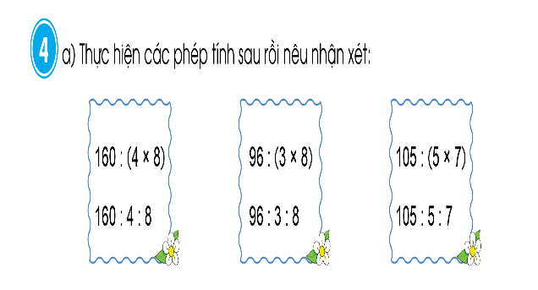  Gợi ý:  + Nhận xét về 2 phép tính ở cột thứ nhất ?  + Nhận xét về kết quả của 2 phép tính?  + Khi chia một số cho tích ta làm thế nào?  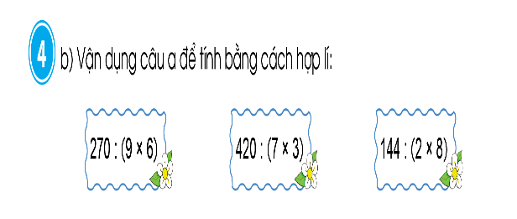  - GV chia nhóm 4 ( kĩ thuật khăn trải bàn )  - GV đánh giá nhận xét chung và sửa lỗi. | - 1 HS đọc yêu cầu bài 4.  - HS làm theo yêu cầu  - Phép tính thứ nhất: Một số chia cho một tích. Phép tính thứ Hai: Một số chia cho từng thừa số.  - Kết quả của hai phép tính giống nhau.  - Cách 1: Tính kết quả của tích trước sau đó lấy số chia cho tích.  Cách 2: Lấy số chia cho thừa số thứ nhất sau đó lấy kết quả chia cho thừa số thứ hai hoặc lấy số chia cho thừa số thứ hai sau đó lấy kết quả chia cho thừa số thứ nhất.  - HS thực hành nhóm 4  - Chia sẻ bài làm  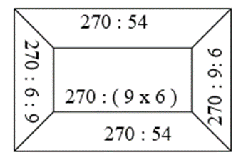  .........  - Các nhóm khác lắng nghe, nhân xét
Bài 6: Làm việc cả lớp  - Yêu cầu HS quan sát tranh.  + Tranh vẽ gì?  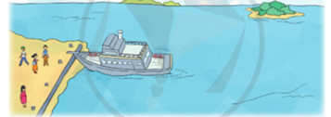  - GV mời 1 HS đọc đầu bài 6.  Yêu cầu HS hỏi và trả lời để phân tích đầu bài theo gợi ý:  + Bài toán cho biết gì?  + Bài toán hỏi gì?  Yêu cầu HS trình bày bài giải vào vở.  - Gọi 1 số HS đọc bài.  - Gọi HS chia sẻ.  + Để biết 160 hành khách cần mấy chuyến tàu ta làm như thế nào?  * Liên hệ: Nếu dùng 4 chuyến tàu ra đảo thì nên sắp sếp hành khách như thế nào?  - GV nhận xét, tuyên dương. | - HS quan sát và trả lời:  + Tranh vẽ tàu...  - 2 HS đọc  + Một chuyến tàu chở 45 hành khách ra đảo.  + 160 hành khách thì cần mấy chuyến tàu?  Bài giải  160 : 45 = 3 (dư 25)  Vậy cần ít nhất 4 chuyến tàu để chở hết 160 hành khách ra đảo.  Đáp số: 4 chuyến tàu.  - HS lắng nghe, rút kinh nghiệm.  - Một số HS chia sẻ.  + Lấy số hành khách cần chở chia cho số hành khách ở 1 chuyến tàu và tìm câu trả lời hợp lí.  - Dùng 4 chuyến tàu ra đảo thì nên sắp sếp hành khách như sau:  + 3 chuyến 45 hành khách, 1 chuyến 25 hành khách,  + 4 chuyến 40 hành khách.  ...........
Bài 7: (làm việc cá nhân)  - GV mời 1 HS đọc yêu cầu bài 7.  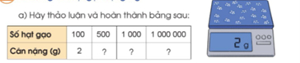  - Yêu cầu Hs quan sát bảng số liệu  + Bảng có mấy cột, mấy hảng?  + Hàng ngang thứ nhất biểu thị gì?  + Hàng ngang thứ hai biểu thị gì?  + 100 hạt gạo nặng 2g, vậy 500 hạt gạo nặng bao nhiêu gam ta làm thế nào?  - Yêu cầu HS làm vào phiếu học tập.  - Gọi HS chia sẻ bài làm của mình.  - GV nhận xét, tuyên dương.  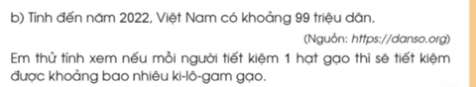  - GV gọi HS đọc yêu cầu b.  + Nếu mỗi người tiết kiệm 1 hạt gạo thì 99 triệu dân sẽ tiết kiệm được khoảng bao nhiêu ki-lô-gam gạo?  - GV nhận xét, tuyên dương. | - 1 HS đọc yêu cầu.  - HS nêu kết quả.  - Lắng nghe, rút kinh nghiệm.  + Bảng có 5 cột, 2 hàng.  + Hàng ngang thứ nhất biểu thị số hạt gạo.  + Hàng ngang thứ hai biểu thị cân nặng của hạt gạo.  +  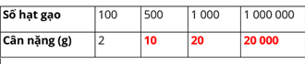  - HS chia sẻ.  - 1 HS đọc.  Trả lời: 99 000 000 : 100 : 2 = 495 000 (g)  Đổi: 495 000 (g) = 495(kg)  Đáp số : 495 kg.  - HS chia sẻ bài làm
3. Vận dụng trải nghiệm .
- Mục tiêu:
+ Củng cố những kiến thức đã học trong tiết học để học sinh khắc sâu nội dung.
+ Vận dụng kiến thức đã học vào thực tiễn.
+ Tạo không khí vui vẻ, hào hứng, lưu luyến sau khi học sinh bài học.
- Cách tiến hành:
- GV tổ chức vận dụng bằng tình huống sau: Khối 4 trường mình có bao nhiêu HS. Nếu khối 4 trường mình muốn ra đảo thì cần ít nhất mấy chuyến tàu. Em sắp xếp như thế nào? ( Mỗi chuyến tàu trở 30 người)  - Nhận xét, tuyên dương | - HS tham gia để vận dụng kiến thức đã học vào thực tiễn.  - HS chia sẻ  - Lắng nghe, rút kinh nghiệm.
IV. ĐIỀU CHỈNH SAU BÀI DẠY:
.................................................................................................................................
.................................................................................................................................
.................................................................................................................................

Trường Tiểu học Quang Trung  Giáo viên: Nguyễn Nhật Minh  Lớp: 4A4  Ngày dạy: 26/12/2024 | KẾ HOẠCH BÀI DẠY  MÔN: TOÁN  Tuần 16 – Tiết 79
CHỦ ĐỀ 2: CÁC PHÉP TÍNH VỚI SỐ TỰ NHIÊN
Bài 47 : ƯỚC LƯỢNG TÍNH (T1)

I. YÊU CẦU CẦN ĐẠT:
1. Năng lực đặc thù:
- Biết cách ước lượng tính (cộng, trừ, nhân, chia) bằng kĩ thuật làm tròn số.
- Vận dụng được vào giải quyết một số tình huống gắn với thực tế.
- Phát triển năng lực lập luận, tư duy toán học và năng lực giao tiếp toán học.
2. Năng lực chung.
- Năng lực tự chủ, tự học: Chủ động thực hiện được các phép tính trong bài học một cách tự giác, tập trung.
- Năng lực giải quyết vấn đề và sáng tạo: Có khả năng thực hiện sáng tạo khi tham gia trò chơi và vận dụng thực tiễn.
- Năng lực giao tiếp và hợp tác: Phát triển kĩ năng giao tiếp nghe - nói trong hoạt động nhóm.
3. Phẩm chất.
- Phẩm chất nhân ái: Có ý thức giúp đỡ lẫn nhau trong hoạt động nhóm để hoàn thành nhiệm vụ.
- Phẩm chất chăm chỉ: Chăm chỉ suy nghĩ, trả lời câu hỏi; làm tốt các bài tập.
- Phẩm chất trách nhiệm: Giữ trật tự, biết lắng nghe, học tập nghiêm túc.
II. ĐỒ DÙNG DẠY HỌC
- Kế hoạch bài dạy, bài giảng Power point.
- SGK và các thiết bị, học liệu phụ vụ cho tiết dạy.

III. HOẠT ĐỘNG DẠY HỌC
Hoạt động của giáo viên | Hoạt động của học sinh
1. Khởi động:
- Mục tiêu:
+ Tạo không khí vui vẻ, khấn khởi trước giờ học.
+ Kiểm tra kiến thức đã học của học sinh ở bài trước.
- Cách tiến hành:
- Cho HS ôn lại cách làm tròn số.  - TC cho HS chơi trò chơi: Chọn đáp án đúng.  Câu 1: Số mà sau khi làm tròn đến hàng chục được số 80 là:  Câu 2: Số mà sau khi làm tròn đến hàng nghìn được số 7000 là:  - GV Nhận xét, tuyên dương.  - GV dẫn dắt vào bài mới | - HS tham gia trò chơi  Câu 1: B  Câu 2: C  - HS lắng nghe.
  A. 89 | B. 76 | C. 87 | D.85
  A. 60 836 | B. 608 306 | C. 6 836 | D.68 306
2. Hình thành kiến thức:
- Mục tiêu: Biết cách ước lượng tính (cộng, trừ, nhân, chia) bằng kĩ thuật làm tròn số.
- Cách tiến hành:
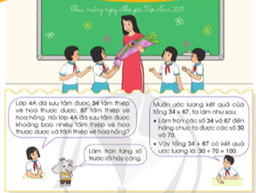  - GV yêu cầu HS quan sát tranh và TLCH  + Tranh vẽ gì?  + Hãy chia sẻ về nội dung bức tranh?  + Bạn voi nhắc nhở chúng ta điều gì?  + Làm tròn số các số 34, 67 đến hàng chục rồi ước lượng kết quả của tổng.  GV nêu một số ví dụ đơn giản để HS củng cố cách làm.  Ví dụ: Làm tròn số các số 35, 29 đến hàng chục rồi ước lượng kết quả của tổng. | - HS quan sát và trả lời:  + Một cô giáo và các bạn nhỏ trong lớp học.  + Hai HS cùng bàn chia sẻ lời của 2 bạn nhỏ trong tranh.  + Làm tròn từng số trước rồi hãy cộng.  + Làm tròn số các số 34, 67 đến hàng chục ta được số : 30, 70.  Vậy tổng 34 + 67 có kết quả ước lượng là : 30 + 70 = 100.  - HS thực hiện.
3. Thực hành luyện tập
- Mục tiêu:
+ Vận dụng được cách ước lượng tính vào các bài tập
- Cách tiến hành:
Bài 1: ( HS thực hiện vào phiếu bài tập)  - Gọi HS đọc yêu cầu  - Yêu cầu HS làm bài vào phiếu học tập  a,  b,  - Gọi HS chia sẻ bài làm của mình  - GV nhận xét, tuyên dương  Bài 2: ( làm việc nhóm đôi)  - GV gọi HS đọc yêu cầu  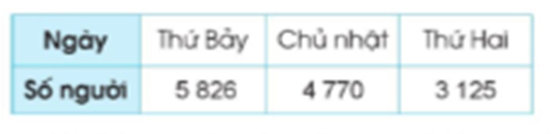  - Nêu yêu cầu bài tập?  - Yêu cầu HS làm bài cá nhân và viết kết quả vào vở ô li.  - GV nhận xét  + Để ước lượng số người tham gia hội chợ cả 3 ngày ta làm như thế nào?  - GV nhận xét, tuyên dương. | - 1 HS đọc  - HS thực hiện.  - HS chia sẻ.  - 1 HS đọc  - Làm tròn số, tính.  Số người đến tham quan hội chợ trong ba ngày đó khoảng là:  6 000 + 5 000 + 3 000 = 14 000 (người)  Đáp số: 14 000 người  - Một số HS báo cáo kết quả, HS khác nhận xét.  + Làm tròn số người của từng ngày rồi tính tổng.  Làm tròn các số 5 826, 4 770 và 3 125 đến hàng nghìn ta được các số 6 000, 5 000 và 3 000.
  Tổng | 52 + 27 | 86 + 98 | 73 + 56
  Làm tròn các số hạng đến hàng chục | 50 và 30 | 90 và 100 | 70 và 60
  Ước lượng kết quả của tổng | 80 | 190 | 130
  Tổng | 472 + 326 | 623 + 401 | 359 + 703
  Làm tròn các số hạng đến hàng trăm | 500 và 300 | 600 và 400 | 400 và 700
  Ước lượng kết quả của tổng | 800 | 1000 | 1100
4. Vận dụng trải nghiệm .
- Mục tiêu:
+ Củng cố những kiến thức đã học trong tiết học để học sinh khắc sâu nội dung.
+ Vận dụng kiến thức đã học vào thực tiễn.
+ Tạo không khí vui vẻ, hào hứng, lưu luyến sau khi học sinh bài học.
- Cách tiến hành:
- GV tổ chức vận dụng bằng tình huống sau:  Hãy làm tròn số đến hàng trăm, rồi tính xem có khoảng bao nhiêu HS hai khối 4, 5?  - Nhận xét, tuyên dương | - HS tham gia để vận dụng kiến thức đã học vào thực tiễn.  - HS chia sẻ  + Làm tròn số HS: 200, 200  Số HS khối 4, khối 5 khoảng là:  200 + 200 = 400 ( HS )  - Lắng nghe, rút kinh nghiệm.
  Khối | Khối 4 | Khối 5
  Học sinh | 212 | 186
IV. ĐIỀU CHỈNH SAU BÀI DẠY:
.................................................................................................................................
.................................................................................................................................
.................................................................................................................................

Trường Tiểu học Quang Trung  Giáo viên: Nguyễn Nhật Minh  Lớp: 4A4  Ngày dạy: 27/12/2024 | KẾ HOẠCH BÀI DẠY  MÔN: TOÁN  Tuần 16 – Tiết 80
CHỦ ĐỀ 2: CÁC PHÉP TÍNH VỚI SỐ TỰ NHIÊN
Bài 47 : ƯỚC LƯỢNG TÍNH (T2)

I. YÊU CẦU CẦN ĐẠT:
1. Năng lực đặc thù:
- Biết cách ước lượng tính (cộng, trừ, nhân, chia) bằng kĩ thuật làm tròn số.
- Vận dụng được vào giải quyết một số tình huống gắn với thực tế.
- Phát triển năng lực lập luận, tư duy toán học và năng lực giao tiếp toán học.
2. Năng lực chung.
- Năng lực tự chủ, tự học: Chủ động thực hiện được các phép tính trong bài học một cách tự giác, tập trung.
- Năng lực giải quyết vấn đề và sáng tạo: Có khả năng thực hiện sáng tạo khi tham gia trò chơi và vận dụng thực tiễn.
- Năng lực giao tiếp và hợp tác: Phát triển kĩ năng giao tiếp nghe - nói trong hoạt động nhóm.
3. Phẩm chất.
- Phẩm chất nhân ái: Có ý thức giúp đỡ lẫn nhau trong hoạt động nhóm để hoàn thành nhiệm vụ.
- Phẩm chất chăm chỉ: Chăm chỉ suy nghĩ, trả lời câu hỏi; làm tốt các bài tập.
- Phẩm chất trách nhiệm: Giữ trật tự, biết lắng nghe, học tập nghiêm túc.
II. ĐỒ DÙNG DẠY HỌC
- Kế hoạch bài dạy, bài giảng Power point.
- SGK và các thiết bị, học liệu phụ vụ cho tiết dạy.

III. HOẠT ĐỘNG DẠY HỌC
Hoạt động của giáo viên | Hoạt động của học sinh
1. Khởi động:
- Mục tiêu:
+ Tạo không khí vui vẻ, khấn khởi trước giờ học.
+ Kiểm tra kiến thức đã học của học sinh ở bài trước.
- Cách tiến hành:
- TC cho HS chơi trò chơi: Truyền điện.  - 1 HS nêu phép tính, HS khác sử dụng ước lượng tính nêu tổng hoặc hiệu.  - GV Nhận xét, tuyên dương.  - GV dẫn dắt vào bài mới | - HS tham gia trò chơi  - HS lắng nghe.
2. Hình thành kiến thức:
- Mục tiêu: Biết cách ước lượng tính (cộng, trừ, nhân, chia) bằng kĩ thuật làm tròn số.
- Cách tiến hành:
Bài 3:  - Gọi HS đọc đầu bài  - Gọi HS đọc mẫu  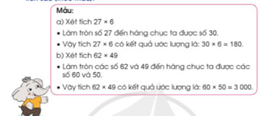  + Để ước lượng tích ta làm như thế nào?  - Yêu cầu HS làm bài phiếu học tập.  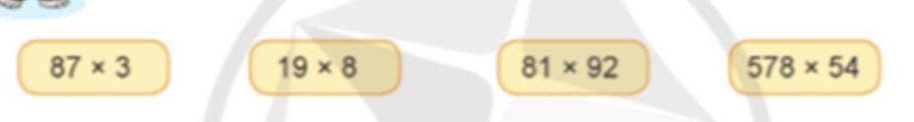  - GV nhận xét, khen. | - 1 HS đọc đầu bài  - 1 HS đọc mẫu  - Chia sẻ điều mình hiểu về mẫu.  - Ta làm tròn số lên hoặc làm tròn số xuống, sau đó ước lượng tích  + Xét tích 87 × 3  Làm tròn số 87 đến hàng chục ta được số 90.  Vậy tích 87 × 3 có kết quả ước lượng là: 90 × 3 = 270.  + Xét tích 19 × 8  Làm tròn số 19 đến hàng chục ta được số 20.  Vậy tích 19 × 8 có kết quả ước lượng là: 20 × 8 = 160.  + Xét tích 81 × 92  Làm tròn các số 81 và 92 đến hàng chục ta được các số 80 và 90.  Vậy tích 81 × 92 có kết quả ước lượng là: 80 × 90 = 7 200.  + Xét tích 578 × 54  Làm tròn các số 578 và 54 đến hàng chục ta được các số 580 và 50.  Vậy tích 578 × 54 có kết quả ước lượng là: 580 × 50 = 29 000.  - HS chia sẻ bài làm.
3. Thực hành luyện tập
- Mục tiêu:
+ Vận dụng được cách ước lượng tính vào các bài tập
- Cách tiến hành:
Bài 4: ( HS thực hiện nhóm 4 )  - Gọi HS đọc yêu cầu    + Tranh vẽ gì?  - Yêu cầu HS làm bài vào phiếu (thiết kế phiếu mua hàng).  * Gợi ý:  + Cô Hà dự kiến mua gì? Số lượng?  + Ước lượng số tiền phải trả?  + Kiểm tra số tiền mình có?  + Điều chỉnh.  - Gọi HS chia sẻ bài làm của mình.  - GV nhận xét, tuyên dương.  Bài 5: (Làm bài cá nhân)  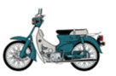  + Đây là loại phương tiện gì?  - GV gọi HS đọc yêu cầu  - Yêu cầu HS làm bài cá nhân  - GV nhận xét, tuyên dương. | - 1 HS đọc  - Tranh vẽ 3 sản phẩm mà cô Hà cần mua.  - HS làm bài nhóm 4  Làm tròn các số 29 000, 41 800, 37 500 đến hàng nghìn ta được các số 29 000, 42 000, 38 000.  Ước lượng số tiền để cô Hà mua đồ là:  29 000 + 42 000 + 38 000 = 109 000 (đồng)  Vì 109 000 > 100 000 nên cô Hà không đủ tiền mua các mặt hàng.  - HS chia sẻ bài  + Xe máy  - HS đọc yêu cầu.  Trả lời:  Làm tròn số 23 708 đến hàng nghìn ta được số 24 000.  Ước lượng mỗi tháng công ty đó bán được số chiếc xe máy là:  24 000 : 12 = 2 000 (chiếc)  Đáp số: 2 000 chiếc  - HS chia sẻ.
  Tên sản phẩm | Giá tiền  (đồng)/ 1 sp | Số lượng
  Kem đánh răng | 29 000đ
  Dầu gội đầu | 41 800đ
  Sữa tắm | 37 500đ
4. Vận dụng trải nghiệm .
- Mục tiêu:
+ Củng cố những kiến thức đã học trong tiết học để học sinh khắc sâu nội dung.
+ Vận dụng kiến thức đã học vào thực tiễn.
+ Tạo không khí vui vẻ, hào hứng, lưu luyến sau khi học sinh bài học.
- Cách tiến hành:
- GV tổ chức vận dụng bằng tình huống sau: HS tham gia trò chơi “Đi siêu thị”. Với mỗi bạn có 50 000 đồng. Mua ít nhất 4 sản phẩm khác nhau (trong đó có 2 sản phẩm với giá 10 000 đ).  - Nhận xét, tuyên dương | - HS tham gia để vận dụng kiến thức đã học vào thực tiễn.  - HS tham gia chơi, chia sẻ mình đã mua sản phẩm.  - Lắng nghe, rút kinh nghiệm.
  Tên sản phẩm | Giá tiền (đồng)/1 sp
  Kem dừa | 10 000đ
  Bim bim | 10 000đ
  Sữa | 13 500đ
  Kẹo dẻo | 5 300 đ
  Bánh mì | 6 700 đ
  Kẹo mút | 3 500 đ
  Bim bim | 4 500 đ
  Ô tô (đồ chơi) | 10. 500đ
  Kem ốc quế | 7 800đ
IV. ĐIỀU CHỈNH SAU BÀI DẠY:
.................................................................................................................................
.................................................................................................................................
.................................................................................................................................

Trường Tiểu học Quang Trung  Giáo viên: Nguyễn Nhật Minh  Lớp: 4A4  Ngày dạy: 23/12/2024 | KẾ HOẠCH BÀI DẠY  MÔN: TIẾNG VIỆT  Tuần 16 – Tiết 106 + 107
CHỦ ĐỀ 4 : TÀI SẢN VÔ GIÁ
Bài đọc 16: ĐÓN THẦN MẶT TRỜI (2 tiết)
Tiết 1: Đọc
I. YÊU CẦU CẦN ĐẠT.
1. Năng lực đặc thù:
- Đọc thành tiếng trôi chảy toàn bài. Phát âm đúng các từ ngữ HS dễ viết sai. Ngắt nghỉ hơi đúng ngữ pháp, ngữ nghĩa. Tốc độ đọc 80-85t/ phút. Đọc thầm nhanh hơn nửa đầu học kỳ I.
- Hiểu nghĩa các từ ngữ được chú giải trong bài. Hiểu nội dung và ý nghĩa của bài đọc: Bài đọc đề cao tác dụng của ánh nắng Mặt Trời, khuyên ta bố trí nhà cửa thoáng mát để giúp cho thân thể khỏe mạnh.
- Bước đầu phát triển năng lực văn học qua việc cảm nhận được những đặc điểm đáng yêu của nhân vật qua ngôn ngữ nhân vật và các chi tiết miêu tả nhân vật. Biết bày tỏ được sự yêu thích với một số từ ngữ hay, hình ảnh đẹp trong bài đọc.
- Biết vận dụng bài học vào thực tiễn cuộc sống: Biết quý trọng ánh nắng Mặt Trời, bố trí nhà cửa thoáng đãng để giúp cho thân thể khỏe mạnh.
2. Năng lực chung.
- Năng lực tự chủ, tự học: Tích cực tập đọc, cố gắng luyện đọc đúng, luyện đọc diễn cảm tốt.
- Năng lực giải quyết vấn đề và sáng tạo: Nâng cao kĩ năng tìm hiểu ý nghĩa nội dung bài đọc và vận dụng vào thực tiễn.
- Năng lực giao tiếp và hợp tác: Phát triển năng lực giao tiếp trong trả lời các câu hỏi và hoạt động nhóm.
3. Phẩm chất.
- Phẩm chất yêu nước: Thông qua bài đọc học sinh thêm yêu thiên nhiên, Mặt Trời.
- Phẩm chất nhân ái: Thông qua bài đọc, biết yêu quý Mặt Trời và ánh nắng.
- Phẩm chất chăm chỉ: Có ý thức tự giác tập đọc, trả lời các câu hỏi.
- Phẩm chất trách nhiệm: Biết giữ trật tự, lắng nghe và học tập nghiêm túc.
II. ĐỒ DÙNG DẠY HỌC.
- Kế hoạch bài dạy, bài giảng Power point.
- SGK và các thiết bị, học liệu phụ vụ cho tiết dạy.
III. HOẠT ĐỘNG DẠY HỌC.
Hoạt động của giáo viên | Hoạt động của học sinh
1. Khởi động:
- Mục tiêu:
+ Tạo không khí vui vẻ, khấn khởi trước giờ học.
+ Kiểm tra kiến thức đã học của học sinh ở bài trước.
- Cách tiến hành:
- GV giới thiệu bài thơ “Bé và ông mặt trời” để khởi động bài học.  + GV trao đổi với HS về nội dung bài thơ  + Trong bài thơt nhắc đến ai?  + Tình cảm giữa bạn nhỏ và ông Mặt Trời như thế nào?  + Mặt Trời có quan trọng đối với sự sống trên trái đất không?  + Hãy tưởng tượng trái đất sẽ như thế nào nếu không có mặt trời?  - GV Nhận xét, tuyên dương.  - GV giải thích về ý nghĩa của Mặt Trời với trái đất | - HS quan sát bài thơ và đọc theo  + HS cùng trao đổi với GV về nội dung bài thơ  + Bài thơ nhắc đến bạn nhỏ và ông Mặt Trời  + Tình cảm giữa bạn nhỏ và ông Mặt Trời rất gần gũi và thân thiết  -Rất quan trọng  -Mọi sinh vật trên Trái Đất sẽ chết  - HS lắng nghe.
2. Khám phá.
- Mục tiêu: Đọc thành tiếng trôi chảy toàn bài. Phát âm đúng các từ ngữ HS dễ viết sai. Ngắt nghỉ hơi đúng ngữ pháp, ngữ nghĩa. Tốc độ đọc 80-85t/ phút. Đọc thầm nhanh hơn nửa đầu học kỳ I.
- Cách tiến hành:
2.1. Hoạt động 1: Đọc đúng.  - GV đọc mẫu lần 1: Đọc cả bài, kết hợp giải nghĩa từ khó và những từ ngữ khác. Giọng đọc phù hợp với câu chuyện  - GV HD đọc: Đọc trôi chảy toàn bài, ngắt nghỉ câu đúng, giọng đọc từng nhân vật. Giọng đọc vui tươi, tha thiết, phù hợp với nội dung, ý nghĩa của bài đọc.  - Gọi 1 HS đọc toàn bài.  - GV chia đoạn: 4 đoạn  - GV gọi 4 HS đọc nối tiếp theo 4 đoạn.  - GV hướng dẫn luyện đọc từ khó: ngặt nghẽo, khô ráo.  - GV hướng dẫn luyện đọc câu văn dài:  Mắt ngày một kém,/ da xanh như tàu lá,/ bệnh ngoài da thi nhau phát triển.// Phú ông sợ hãi,/ bèn mời thầy thuốc giỏi về chữa,/ đón thầy phù thủy về cúng,/ nhưng bệnh ngày càng nặng thêm.//  - GV mời một số HS khá, giỏi đọc toàn bộ bài đọc. |  | - Hs lắng nghe GV đọc bài.  - HS lắng nghe giáo viên hướng dẫn cách đọc.  - 1 HS đọc toàn bài.  - HS quan sát  - 4 HS đọc nối tiếp theo 4 đoạn.  - HS đọc từ khó.  - 2-3 HS đọc câu.  - Một số HS khá, giỏi đọc toàn bộ bài đọc.
3. Luyện tập.
- Mục tiêu:
+ Hiểu nghĩa các từ ngữ được chú giải trong bài. Trả lời được các câu hỏi về nội dung của các đoạn văn, toàn bài đọc.
+ Hiểu được ý nghĩa của ánh nắng mặt trời với sức khỏe con người: Biết quý trọng ánh nắng Mặt Trời, bố trí nhà cửa thoáng đãng để giúp cho thân thể khỏe mạnh.
- Cách tiến hành:
3.1. Tìm hiểu bài.  - GV mời 1 HS đọc chú giải trong SGK  - GV nhận xét, tuyên dương và có thể giải thích thêm một số từ ngữ mà tại địa phương HS chưa nắm được.  - GV gọi HS đọc và trả lời lần lượt các câu hỏi trong sgk. Đồng thời vận dụng linh hoạt các hoạt động nhóm bàn, hoạt động chung cả lớp, hòa động cá nhân,…  - GV hỗ trợ HS gặp khó khăn, lưu ý rèn cách trả lời đầy đủ câu.  + Câu 1: Vì sao ohus ông phải loan tin khắp nơi, tìm người chữa bệnh ?  + Câu 2: Cậu bé bày cách gì để chữa bệnh cho phú ông và gia đình?  + Câu 3: Phú ông thực hiện cách chữa bệnh của cậu bé như thế nào?Vì sao?  + Câu 4: Khi bị phú ông trách cậu bé đã giải thích thế nào?  + Câu 5: Câu chuyện này muốn nói điều gì?  - GV nhận xét, tuyên dương và mời một số HS liên hệ bản thân (gia đình em có thiết kế nhiều cửa sổ không? Gia đình em đã bố trí nhà cửa thoáng đãng và có nhiều ánh nắng Mặt Trời chiếu vào không? )  - GV mời HS nêu nội dung bài.  - GV nhận xét và chốt nội dung bài học:  Biết quý trọng ánh nắng Mặt Trời, bố trí nhà cửa thoáng đãng để giúp cho thân thể khỏe mạnh. |  | 1 HS đọc chú giải:  + Lâu đài: toà nhà lớn, đẹp và sang trọng  + Bênh ngoài da: bệnh thể hiện trên da( mụn, nhọt, lở loét...)  + Kì quái: hết sức lạ lùng, gây ấn tượng không tốt.  - HS trả lời lần lượt các câu hỏi:  + Vì cả nhà phú ông mặc rất nhiều căn bệnh.  + Vì không ai có thể chưa khỏi cho gia đình phú ông  + Cậu bé nói rằng phải đón Thần Mặt Trời vào nhà.  + Phú ông cho người đem các túi lớn ra ngoài trời hứng nắng rồi buộc lại, mnag vào trong nhà. Phú ông mê tín nên không hiểu lời cậu bé.  - Để đón Thần Mặt Trời vào nhà, cần phải làm thật nhiều cửa sổ! ánh nắng là nguồn sáng vô giá. Nó làm cho nhà cửa khô ráo, không khí trong lành, da dẻ hồng hào, khỏe mạnh.  - 1 số HS nêu suy nghĩ của mình.  Câu chuyện cho biết ánh Mặt Trời rất quý, chúng ta muốn khỏe mạnh thì phải bố trí nhà cửa thoáng đãng, đưa ánh nắng Mặt Trời vào nhà.  - 1 số HS nêu nội dung bài học theo hiểu biết của bản thân.  - HS nhắc lại nội dung bài học.
3.2. Đọc nâng cao.  - GV Hướng dẫn HS đọc diễn cảm nối tiếp từng đoạn trong bài đọc. Có thể tổ chức trò chơi(ô cửa bí mật, họp quà, truyền điện..)  + GV đọc mẫu diễn cảm.  + Mời HS tự chọn đoạn văn và luyện đọc theo nhóm bàn.  + Tổ chức đọc diễn cảm: Mỗi nhóm cử một bạn đọc diễn cảm.  + GV mời cả lớp lắng nghe, nhận xét.  - GV nhận xét, tuyên dương. |  | - HS lắng nghe GV hướng dẫn cách đọc diễn cảm.  + HS lắng nghe GV đọc mẫu diễn cảm.  + HS luyện đọc diễn cảm theo nhóm bàn.  + Mỗi nhóm cử một bạn tham gia diễn cảm.  + Cả lớp lắng nghe, nhận xét.  + HS lắng nghe.
4. Vận dụng.
- Mục tiêu:
+ Củng cố những kiến thức đã học trong tiết học để học sinh khắc sâu nội dung.
+ Biết vận dụng bài học vào thực tiễn cuộc sống: Biết quý trọng ánh nắng Mặt Trời, bố trí nhà cửa thoáng đãng để giúp cho thân thể khỏe mạnh.
+ Tạo không khí vui vẻ, hào hứng, lưu luyến sau khi học sinh bài học.
- Cách tiến hành:
* Tự đọc sách báo  - GV nêu nhiệm vụ cho HS tự đọc sách báo ở nhà theo yêu cầu đã nêu trong SGK.  + ND bài đọc: 2 câu chuyện( hoạc 1 bài thơ, 1 câu chuyện) về sức khỏe, rèn luyện sức khỏe hoặc về những người làm nghề y ( bác sĩ, dược sĩ, lương y, y tá, điều dướng viên).  + 1 bài văn (bài báo) miêu tả hoặc cung cấp thông tin về các nội dung trên  - GV nhận xét tiết dạy.  - Dặn dò bài về nhà. | - HS lắng nghe nhiệm vụ tự đọc sách báo ở nhà.  - HS cam kết thực hiện và ghi vào phiếu đọc sách:  + Tên bài đọc.  + Nội dung chính( nhân vật, sự việc, hình ảnh, câu văn em thích)  + Cảm nghĩ của em.  - HS lắng nghe, rút kinh nghiệm.
IV. ĐIỀU CHỈNH SAU BÀI DẠY:

Trường Tiểu học Quang Trung  Giáo viên: Nguyễn Nhật Minh  Lớp: 4A4  Ngày dạy: 24/12/2024 | KẾ HOẠCH BÀI DẠY  MÔN: TIẾNG VIỆT  Tuần 16 – Tiết 108
NÓI VÀ NGHE (1 tiết)
KỂ CHUYỆN: CỨU NGƯỜI TRƯỚC ĐÃ
I. YÊU CẦU CẦN ĐẠT.
1. Năng lực đặc thù:
- Dựa vào tranh, lời kể dưới tranh và lời nói của nhân vật (thể hiện ở các bóng nói), chuyển được nội dung một truyện tranh thành câu chuyện Cứu người trước đã.
- Biết cách trao đổi với bạn bè về câu chuyện, ghi chép, nhận xét, đánh giá lời kể và ý kiến của bạn.
- Phát triển năng lực văn học: cảm nhận được cái hay của câu chuyện và biết thể hiện tình cảm, cảm xúc khi kể chuyện.
- Biết vận dụng kiến thức từ bài học để vận dụng vào thực tiễn: Biết bày tỏ sự yêu thích các chi tiết thú vị trong câu chuyện.
2. Năng lực chung.
- Năng lực tự chủ, tự học: Tích cực học tập, tiếp thu kiến thức để kể lại được câu chuyện Cứu người trước đã.
- Năng lực giải quyết vấn đề và sáng tạo: Nâng cao kĩ năng tìm hiểu để cảm nhận được cái hay của câu chuyện và biết thể hiện tình cảm, cảm xúc khi kể chuyện.
- Năng lực giao tiếp và hợp tác: Phát triển năng lực giao tiếp trong trò chơi và hoạt động nhóm.
3. Phẩm chất.
- Phẩm chất nhân ái: Thông qua bài học, biết yêu thương quý trọng con người, tôn trọng sự khác biệt của mỗi người.
- Phẩm chất chăm chỉ: Có ý thức tự giác trong học tập, trò chơi và vận dụng.
- Phẩm chất trách nhiệm: Biết giữ trật tự, lắng nghe và học tập nghiêm túc.
II. ĐỒ DÙNG DẠY HỌC.
- Kế hoạch bài dạy, bài giảng Power point.
- SGK và các thiết bị, học liệu phụ vụ cho tiết dạy.
III. HOẠT ĐỘNG DẠY HỌC.
Hoạt động của giáo viên |  | Hoạt động của học sinh
1. Khởi động:
- Mục tiêu:
+ Tạo không khí vui vẻ, khấn khởi trước giờ học.
+ Kiểm tra kiến thức đã học của học sinh ở bài trước.
- Cách tiến hành:
- GV giới thiệu bài hát “Em làm bác sĩ” để khởi động bài học.  - GV cùng trao đổi với HS về nội dung bài hát.  + Bạn nhỏ trong bài hát có ước mơ gì?  + Em bé khám bệnh cho những ai?  + Khám những bệnh gì?  - GV Nhận xét, tuyên dương.  - GV trao đổi và dẫn dắt vào bài mới. |  | - HS lắng nghe bài hát.  + Lớn lên em làm bác sĩ  + cho mọi người trong xóm vườn.  + đau sốt, viêm họng, sâu răng…  - HS lắng nghe.
2. Khám phá.
- Mục tiêu:
+ Dựa vào tranh, lời kể dưới tranh và lời nói của nhân vật chuyển được nội dung một truyện tranh thành câu chuyện
+ Phát triển năng lực văn học: cảm nhận được cái hay của câu chuyện và biết thể hiện tình cảm, cảm xúc khi kể chuyện.
- Cách tiến hành:
Hoạt động 1: Đọc truyện tranh. (BT1)  - 1HS đọc yêu cầu bài tập 1, cả lớp đọc thầm theo.  -GV gọi HS phân tích đề  -GV giúp HS hiểu yêu cầu  + Chuyển mỗi đoạn truyện tranh này thành một lời kể.  +Kết hợp lời dưới tranh và lời nhân vật trong các bóng nói để kể đủ chi tiết.  -GV mời 1-2 HS làm mẫu kể nội dung câu chuyện theo tranh 1,2.  - GV nhận xét, tuyên dương. | - HS đọc yêu cầu  -HS phân tích đề  -HS tìm hiểu đề  - Cả lớp lắng nghe GV hướng dẫn để làm đúng yêu cầu  + 1-2 HS làm mẫu
3. Luyện tập.
- Mục tiêu: + Biết kể lại được câu chuyện Cứu người trước đã
+ Biết cách trao đổi với bạn bè về câu chuyện và ý nghĩa câu chuyện.
+ Phát triển kĩ năng nghe-nói qua đó góp phần phát phát triển năng lực ngôn ngữ.
- Cách tiến hành:
Hoạt động 2: Kể chuyện (Sinh hoạt nhón 4)  1. Kể chuyện trong nhóm:  - HS quan sát tranh, đọc các câu mở đoạn để hình dung nội dung câu chuyện; tập kể chuyện trong nhóm đôi.  - Các nhóm kể chuyện trong nhóm với nhau để hoàn thiện câu chuyện.  - GV theo dõi hỗ trợ các nhóm.  1.2. Kể chuyện trước lớp.  - GV mời đại diện các nhóm kể từng đoạn câu chuyện trước lớp.  - Cả lớp nhận xét.  - GV nhận xét tuyên dương.  - GV mời một số HS kể lại toàn bộ câu chuyện.  - GV nhận xét tuyên dương. |  |  | - HS chú ý nghe  - Các nhóm kể chuyện trong nhóm với nhau để hoàn thiện câu chuyện.  - Đại diện các nhóm kể từng đoạn câu chuyện trước lớp.  - Cả lớp nhận xét.  - HS lắng nghe rút kinh nghiệm.  - Một số HS kể lại toàn bộ câu chuyện.
Hoạt động 3: Trao đổi về câu chuyện (Sinh hoạt nhóm).  - GV mời HS đọc yêu cầu của bài.  - GV mời HS sinh hoạt nhóm 4 hoặc 5 cùng nhau suy nghĩ, thảo luận và trả lời câu hỏi:  + Điều đáng quý nhất ở thầy thuốc Phạm Bân là gì?  - GV mời đại diện các nhóm trình bày.  - Mời các nhóm khác nhận xét bổ sung.  - GV nhận xét, tuyên dương chung. |  |  | - 1 HS đọc yêu cầu bài.  + HS HS sinh hoạt nhóm 4 hoặc 5 cùng nhau suy nghĩ, thảo luận và trả lời câu hỏi:  + Ông Phạm Bân rất thương người  + Ông rất tận tụy cứu chữa, chăm sóc người bệnh  +Ông coi việc cứu mạng người là quan trọng nhất  +Để cứu người, ông không sợ bị vua trị tội.  - Đại diện các nhóm trình bày.  - các nhóm khác nhận xét, bổ sung.  - HS lắng nghe, rút kinh nghiệm.
4. Vận dụng trải nghiệm.
- Mục tiêu:
+ Củng cố những kiến thức đã học trong tiết học để học sinh khắc sâu nội dung.
+ Vận dụng kiến thức đã học vào thực tiễn: Biết yêu thương mọi người. Nhiệt huyết với công việc luôn coi trọng mạng sống của mọi người dù là hoàn cảnh như thế nào.
+ Tạo không khí vui vẻ, hào hứng, lưu luyến sau khi học sinh bài học.
- Cách tiến hành:
- GV nhắc học sinh biết quý trọng đối với những người thầy thuốc, bác sĩ bởi họ luôn vất vả để đem lại cho chúng ta cuộc sống an toàn và hạnh phúc. GV liên hệ sự vất của các bác sĩ, y tá trong đợt dịch Covid-19 năm 2020 và những năm gần đây.  - GV nhận xét tiết dạy.  - Dặn dò bài về nhà. |  | - HS lắng nghe để vận dụng kiến thức đã học vào thực tiễn.  - HS biết ơn và quý trọng người thầy thuốc, bác sĩ, y tá…  - HS lắng nghe, rút kinh nghiệm.
IV. ĐIỀU CHỈNH SAU BÀI DẠY:
.......................................................................................................................................
.......................................................................................................................................
.......................................................................................................................................

Trường Tiểu học Quang Trung  Giáo viên: Nguyễn Nhật Minh  Lớp: 4A4  Ngày dạy: 25/12/2024 | KẾ HOẠCH BÀI DẠY  MÔN: TIẾNG VIỆT  Tuần 16 – Tiết 109
Bài đọc 02: ĐỂ HỌC TẬP TỐT (1 tiết)

I. YÊU CẦU CẦN ĐẠT.
1. Năng lực đặc thù:
- Đọc thành tiếng trôi chảy toàn bài. Phát âm đúng các từ ngữ HS dễ viết sai. Ngắt nghỉ hơi đúng ngữ pháp, ngữ nghĩa. Ngắt nghỉ hơi đúng theo các dấu câu và theo nghĩa. Thể hiện được tình cảm, cảm xúc phù hợp với nội dung bài học. Tốc độ đọc khoảng 80-85t/ phút. Đọc thầm nhanh hơn nửa đầu học kỳ I.
- Hiểu nghĩa các từ ngữ được chú giải trong bài. Trả lời được các câu hỏi về nội dung của bài. Hiểu ý nghĩa của bài: Để bảo vệ và nâng cao sức khỏe, cần chăm tập thể dục, thể thao; thư giãn hợp lí; ăn các thực phẩm giàu dinh dưỡng để bồi bổ cho cơ thể lẫn trí não.
- Bước đầu biết tóm tắt văn bản và đoạn văn.
2. Năng lực chung.
- Năng lực tự chủ, tự học: Tích cực tập đọc, cố gắng luyện đọc đúng, luyện đọc diễn cảm tốt.
- Năng lực giải quyết vấn đề và sáng tạo: Nâng cao kĩ năng tìm hiểu ý nghĩa nội dung bài đọc và vận dụng vào thực tiễn.
- Năng lực giao tiếp và hợp tác: Phát triển năng lực giao tiếp trong trả lời các câu hỏi và hoạt động nhóm.
3. Phẩm chất.
- Phẩm chất nhân ái: Thông qua bài đọc, để bảo vệ và nâng cao sức khỏe, cần chăm tập thể dục, thể thao; thư giãn hợp lí; ăn các thực phẩm giàu dinh dưỡng để bồi bổ cho cơ thể lẫn trí não.
- Phẩm chất chăm chỉ: Có ý thức tự giác tập đọc, trả lời các câu hỏi.
- Phẩm chất trách nhiệm: Biết giữ trật tự, lắng nghe và học tập nghiêm túc.
II. ĐỒ DÙNG DẠY HỌC.
- Kế hoạch bài dạy, bài giảng Power point.
- SGK và các thiết bị, học liệu phụ vụ cho tiết dạy.
III. HOẠT ĐỘNG DẠY HỌC.
Hoạt động của giáo viên | Hoạt động của học sinh
1. Khởi động:
- Mục tiêu:
+ Tạo không khí vui vẻ, khấn khởi trước giờ học.
+ Kiểm tra kiến thức đã học của học sinh ở bài trước.
- Cách tiến hành:
- GV chiếu hình ảnh minh họa bài tập đọc:  + Trong bức tranh có những ai?  + Các nhân vật đó đang làm gì?  - GV Tập luyện thể dục thể thao là một trong đêìu cần làm để bảo vệ sức khỏe. bên cạnh thể dục thể thao, còn có một số việc khác em cần thwujc hiện nhằm bổi bổ sức khỏe và trí não để học tập tốt. Những việc đó là gì? Các em hãy đọc bài Để học tập tố và trả lời CH đó nhé.  - GV dẫn dắt vào bài mới. | - HS quan sát và trả lời câu hỏi  + Tranh vẽ một bạn nhỏ  + Bạn ấy đang tập thể dục, đá bóng.  - HS quan sát và lắng nghe.  - Học sinh lắng nghe.
2. Khám phá.
- Mục tiêu: Đọc thành tiếng trôi chảy toàn bài. Phát âm đúng các từ ngữ HS dễ viết sai. Ngắt nghỉ hơi đúng ngữ pháp, ngữ nghĩa. Tốc độ đọc 80-85 t/ phút. Đọc thầm nhanh hơn nửa đầu học kì I.
- Cách tiến hành:
2.1. Hoạt động 1: Đọc đúng.  - GV đọc mẫu lần 1: giọng đọc vui tươi, rành mạch, kết hợp với giải nghĩa từ ngữ khó. Nhấn giọng, gây ấn tượng ở những từ ngữ quan trọng: thật (khỏe mạnh), thể dục, thể theo, ít nhất, thư giãn, tránh sa đà, giàu dinh dưỡng, bồi bổ, một tiếng, đứng dậy.  - GV HD đọc: Đọc trôi chảy toàn bài, ngắt nghỉ đúng dấu câu. giọng đọc vui tươi, rành mạch.  - Gọi 1 HS đọc toàn bài.  - GV chia đoạn: bài đọc chia 5 đoạn:  + Đoạn 1: Từ đầu đến …để có sức khỏe tốt?  + Đoạn 2: Tiếp theo …đá bóng, cầu lông.  + Đoạn 3: Từ đầu đến …quên luôn việc học nhé.  + Đoạn 4: Từ đầu đến …cả cơ thể và trí não.  + Đoạn 5: Đoạn còn lại.  - GV gọi 5 HS đọc nối tiếp theo khổ thơ.  - GV hướng dẫn luyện đọc từ khó: thật (khỏe mạnh), thể dục, thể theo, ít nhất, thư giãn, tránh sa đà, giàu dinh dưỡng, bồi bổ, một tiếng, đứng dậy  - GV hướng dẫn luyện đọc câu:  -Mỗi ngày/ bạn nên dành ít nhất 30 phút / để ra ngoài trời tập thể dục/ hay chơi các môn thể thao/ như chạy,/ đá bóng,/ cầu lông,…  - Bạn hãy chọn/ các thực phẩm giàu dinh dưỡng/ như trứng,/ đậu nành,/ bí đỏ,/ rau củ,/ trái cây…/để bồi bổ/ cho cả cơ thể lẫn trí não.  - GV mời một số HS khá, giỏi đọc toàn bộ bài đọc. |  | - Hs lắng nghe GV đọc bài.  - HS lắng nghe giáo viên hướng dẫn cách đọc.  - 1 HS đọc toàn bài.  - HS quan sát và đánh dấu theo đoạn.  - 5 HS đọc nối tiếp theo đoạn.  - HS đọc từ khó.  - 2-3 HS đọc câu.  - Một số HS khá, giỏi đọc toàn bộ bài đọc
3. Luyện tập.
- Mục tiêu:
+ Hiểu nghĩa các từ ngữ được chú giải trong bài.
+ Hiểu đặc điểm của nhân vật và ý nghĩa của câu chuyện: Để bảo vệ và nâng cao sức khỏe, cần chăm tập thể dục, thể thao; thư giãn hợp lí; ăn các thực phẩm giàu dinh dưỡng để bồi bổ cho cơ thể lẫn trí não.
- Cách tiến hành:
3.1. Tìm hiểu bài.  - GV mời 1 HS đọc chú giải trong SGK  - GV nhận xét, tuyên dương và có thể giải thích thêm một số từ ngữ mà tại địa phương HS chưa nắm được.  - GV gọi HS đọc và trả lời lần lượt các câu hỏi trong sgk. Đồng thời vận dụng linh hoạt các hoạt động nhóm bàn, hoạt động chung cả lớp, hoạt động cá nhân,…  - GV hỗ trợ HS gặp khó khăn, lưu ý rèn cách trả lời đầy đủ câu.  + Câu 1: Xếp các biện pháp bảo vệ sức khỏe nêu trong bài đọc vào nhóm thích hợp  -Tập luyện:  - Thư giãn:  - Ăn uống:  + Câu 2: tóm tắt một biện pháp được liệt kê trong bài đọc bằng một câu ngắn (khoảng 5-10 tiếng)  + Câu 3: Vì sao bài đọc được đặt tên “Để học tập tốt”?  + Câu 4: Kể và viết lại những việc em đã làm để nâng cao sức khỏe?  - GV nhận xét, tuyên dương  - GV mời HS nêu nội dung bài.  - GV nhận xét và chốt nội dung bài học:  Bài đọc trên là lời khuyên về việc giữ gìn sức khỏe. Muốn khỏe mạnh thì cần chăm chỉ tập thể dục, thể thao; thư giãn và ăn uống hợp lí. |  | 1 HS đọc chú giải:  + Thư giãn: (cơ bắp hoặc đầu óc) ở trạng thái thả lỏng, tạo nên cảm giác thoải mái.  - HS lắng nghe.  - HS trả lời lần lượt các câu hỏi:  Câu 1: Xếp các biện pháp bảo vệ sức khỏe nêu trong bài đọc vào nhóm thích hợp  -Tập luyện: các biện pháp nêu ở đoạn 1 và đoạn 4  - Thư giãn: các biện pháp nêu ở đoạn 2  - Ăn uống: các biện pháp nêu ở đoạn 3  Câu 2: Mỗi HS tóm tắt một biện pháp:  + Tập luyện: Tập thể dục, thể thao (đoạn 2) / Sau một tiếng ngồi học, đứng lên tập thể dục (đoạn 5)  + Thư giãn: Ngoài tiết học, nghe nhạc hoặc xem phim./ Nghe nhạc, xem phim để giải lao.  + Ăn uống: ăn đủ chất,/ ăn các thực phẩm giàu chất dinh dưỡng  Câu 3: Vì các hoạt động nêu trong bài là các biện pháp giúp nâng cao sức khỏe để học tập tốt.  Câu 4: HS trình bày những ý đã viết.  - Một số HS nêu nội dung bài học theo hiểu biết của mình.  - HS nhắc lại nội dung bài học.
3.2. Đọc nâng cao.  - GV Hướng dẫn HS đọc trôi chảy toàn bài, ngắt nghỉ đúng dấu câu. Một số HS nối tiếp đọc từng đoạn trong bài đọc.  -Chú ý hướng dẫn HS nghỉ hơi đúng ở những câu văn dài, nhấn giọng từ ngữ quan trọng và thể hiện tình cảm, cảm xúc phù hợp khi đọc.  - GV đọc mẫu diễn cảm toàn bài.  - Mời HS luyện đọc theo nhóm 5.  - GV tổ chức trò chơi “Vòng quay may mắn” để tổ chức đọc diễn cảm. (làm một vòng quay có nhiều ô số, mỗi ô số là 1 đoạn trong bài đọc).  - Các nhóm quay trúng đoạn nào thì tham gia đọc theo quy tắc đoạn đó như hướng dẫn ở trên)  - GV mời cả lớp lắng nghe, nhận xét.  - GV nhận xét, tuyên dương các cá nhân, nhóm đọc tốt. |  | - HS lắng nghe GV hướng dẫn cách đọc diễn cảm.  - HS lắng nghe GV đọc mẫu diễn cảm.  - HS luyện đọc diễn cảm theo nhóm 5.  - HS lắng nghe và quan sát cách chơi.  - Các nhóm lên quay trò chơi để tham gia đọc diễn cảm.  - Cả lớp lắng nghe, nhận xét.  - HS lắng nghe.
4. Vận dụng.
- Mục tiêu:
+ Củng cố những kiến thức đã học trong tiết học để học sinh khắc sâu nội dung.
+ Biết vận dụng bài học vào thực tiễn cuộc sống: Có rèn luyện chăm tập luyện thể dục thể thao, ăn uống đầy đủ chất cơ thể mới khỏe mạnh.
+ Tạo không khí vui vẻ, hào hứng, lưu luyến sau khi học sinh bài học.
- Cách tiến hành:
-GV cho HS liên hệ bản thân đã làm gì để nâng cao sức khỏe của bản thân. Qua bài đọc hiểu được gì về việc chăm chỉ luyện tập thể dục, thể thao và ăn uống điều độ?  - GV nhận xét tiết dạy.  - Dặn dò bài về nhà. | - HS chia sẻ.  -HS chú ý
IV. ĐIỀU CHỈNH SAU BÀI DẠY:

Trường Tiểu học Quang Trung  Giáo viên: Nguyễn Nhật Minh  Lớp: 4A4  Ngày dạy: 25/12/2024 | KẾ HOẠCH BÀI DẠY  MÔN: TIẾNG VIỆT  Tuần 16 – Tiết 110
Bài viết 1: LUYỆN TẬP VIẾT ĐOẠN VĂN VỀ MỘT CÂU CHUYỆN
EM THÍCH (1 tiết)
(Thực hành viết)

I. YÊU CẦU CẦN ĐẠT.
1. Năng lực đặc thù:
- Viết được đoạn văn về một câu chuyện yêu thích theo đề đã chọn và dàn ý đã lập. Đoạn văn không mắc lỗi về cấu tạo; ít lỗi về nội dung, chính tả, từ ngữ, ngữ pháp.
- Phát triển năng lực văn học: Cảm nhận được những chi tiết hay và ý nghĩa của một câu chuyện.
- Biết vận dụng bài học vào thực tiễn cuộc sống.
2. Năng lực chung.
- Năng lực tự chủ, tự học: Tích cực học tập, tiếp thu kiến thức để thực hiện tốt nội dung bài học cấu tạo của một đoạn văn về một câu chuyện, nêu được lí do thích câu chuyện đó; bồi dưỡng sự ham thích đọc sách, ham thích tìm hiểu.
- Năng lực giải quyết vấn đề và sáng tạo: Nâng cao kĩ năng thực hành viết một đoạn văn về một câu chuyện, vận dụng bài đọc vào thực tiễn.
- Năng lực giao tiếp và hợp tác: Phát triển năng lực giao tiếp trong trò chơi và hoạt động nhóm.
3. Phẩm chất.
- Phẩm chất nhân ái: Thông qua bài học, biết yêu quý bạn bè và đoàn kết trong học tập.
- Phẩm chất chăm chỉ: Có ý thức tự giác trong học tập, trò chơi và vận dụng.
- Phẩm chất trách nhiệm: Biết giữ trật tự, lắng nghe và học tập nghiêm túc.
II. ĐỒ DÙNG DẠY HỌC.
- Kế hoạch bài dạy, bài giảng Power point.
- SGK và các thiết bị, học liệu phụ vụ cho tiết dạy.
III. HOẠT ĐỘNG DẠY HỌC.
Hoạt động của giáo viên | Hoạt động của học sinh
1. Khởi động:
- Mục tiêu:
+ Tạo không khí vui vẻ, khấn khởi trước giờ học.
+ Kiểm tra kiến thức đã học của học sinh ở bài trước.
- Cách tiến hành:
- GV giới thiệu bài : Trong tiết học trước, các em đã lập dàn ý cho đoạn văn miêu tả cảm nghĩ về một câu chuyện mà các em thích và cho biết vì sao các em thích câu chuyện đó. Dựa theo dàn ý đã lập, hôm nya, các em sẽ thực hành viết đoạn văn ấy.  - GV dẫn dắt vào bài mới. | - HS lắng nghe.
2. Luyện tập
- Mục tiêu:
+ Viết được đoạn văn về một câu chuyện yêu thích theo đề đã chọn và dàn ý đã lập
+ Phát triển năng lực văn học: Cảm nhận được những chi tiết hay và ý nghĩa của một câu chuyện.
- Cách tiến hành:
Hoạt động 1: Viết đoạn văn  - GV mời HS đọc 3 đề bài.  - GV cho HS thảo luận nhóm 2 để suy nghĩ lựa chọn 1 đề.  -HS chia sẻ về đề mình lựa chọn.  -GV gọi 1-2 HS đọc phần lưu ý và nhắc nhở HS bám phần lưu ý để viết bài.  Lưu ý:  -Em viết theo dàn ý đã lập ở tiết học trước nhưng có thể thay đổi, bổ sung một số ý nhỏ hoặc thay đổi cách sắp xếp ý cho phù hợp hơn.  -Cần cho biết vì sao em thích câu chuyện  -Chú ý viết câu văn có hình ảnh  -Viết xong, đọc lại, sửa các lỗi về cấu tạo và nội dung đoạn văn, lỗi dùng từ, đặt câu, chính tả.  - GV cho HS làm bài cá nhân để viết bài. GV đi quan sát và giúp đỡ HS gặp khó khăn. |  | - 1 HS đọc 3 đề bài tập.  -HS thảo luận chia sẻ với bạn mình đề mình chọn  -Chia sẻ với cả lớp  -HS đọc lưu ý  -HS làm bài
Hoạt động 2: Trình bày đoạn văn đã viết:  -GV mời 1-2 HS đọc phần lưu ý  Lưu ý:  -Em viết theo dàn ý đã lập ở tiết hcoj trước nhưng có thể thay đổi, bổ sung một số ý nhỏ hoặc thay đổi cách sắp xếp ý cho phù hợp hơn.  -Cần cho biết vì sao em thích câu chuyện  -Chú ý viết câu văn có hình ảnh  -Viết xong, đọc lại, sửa các lỗi về cấu tạo và nội dung đoạn văn, lỗi dùng từ, đặt câu, chính tả.  -Dưa vào phần lưu ý các em nghe bài các bạn viết để căn cứ vào nhận xét và chỉnh sửa bài cho bạn nếu có nhé.  - GV mời các nhóm trình bày.  - GV mời các nhóm nhận xét.  - GV nhận xét, tuyên dương. GV sẽ nhận xét về đoạn văn của tất cả HS trong lớp vào tiết trả bài viết ở tuần ôn tập. |  | -HS đọc  -HS chú ý lắng nghe.  -HS nối tiếp đọc bài  -HS nhận xét
4. Vận dụng trải nghiệm.
- Mục tiêu:
+ Củng cố những kiến thức đã học trong tiết học để học sinh khắc sâu nội dung.
+ Vận dụng kiến thức đã học vào thực tiễn.
+ Tạo không khí vui vẻ, hào hứng, lưu luyến sau khi học sinh bài học.
- Cách tiến hành:
- GV giao nhiệm vụ cho học sinh về nhà viết một đoạn văn khoảng 5-6 câu viết về một câu chuyện cổ tích mà em yêu thích.  - GV nhận xét tiết dạy.  - Dặn dò bài về nhà. | - HS lắng nghe nhiệm vụ.  - Cam kết thực hiện ở nhà.  - HS lắng nghe, rút kinh nghiệm.
IV. ĐIỀU CHỈNH SAU BÀI DẠY:
.......................................................................................................................................
.......................................................................................................................................
.......................................................................................................................................
.......................................................................................................................................

Trường Tiểu học Quang Trung  Giáo viên: Nguyễn Nhật Minh  Lớp: 4A4  Ngày dạy: 26/12/2024 | KẾ HOẠCH BÀI DẠY  MÔN: TIẾNG VIỆT  Tuần 16 – Tiết 111
LUYỆN TỪ VÀ CÂU: CHỦ NGỮ (1Tiết)
I. YÊU CẦU CẦN ĐẠT.
1. Năng lực đặc thù:
- Hiểu khái niệm, dấu hiệu nhận biết của chủ ngữ.
- Xác định được chủ ngữ trong câu; tạo được câu có chủ ngữ theo yêu cầu.
- Biết vận dụng bài học vào thực tiễn cuộc sống: Sử dụng chủ ngữ trong nói và viết
2. Năng lực chung.
- Năng lực tự chủ, tự học: Tích cực học tập, tiếp thu kiến thức để thực hiện tốt nội dung bài học.
- Năng lực giải quyết vấn đề và sáng tạo: Biết vận dụng những điều đã học vào để đặt câu đúng cấu tạo và có ý nghĩa.
- Năng lực giao tiếp và hợp tác: Phát triển năng lực giao tiếp trong trò chơi và hoạt động nhóm.
3. Phẩm chất.
- Phẩm chất nhân ái: Thông qua bài học, biết yêu quý bạn bè và đoàn kết trong học tập.
- Phẩm chất chăm chỉ: Có ý thức tự giác trong học tập, trò chơi và vận dụng.
- Phẩm chất trách nhiệm: Biết giữ trật tự, lắng nghe và học tập nghiêm túc.
II. ĐỒ DÙNG DẠY HỌC.
- Kế hoạch bài dạy, bài giảng Power point.
- SGK và các thiết bị, học liệu phụ vụ cho tiết dạy.
III. HOẠT ĐỘNG DẠY HỌC.
Hoạt động của giáo viên | Hoạt động của học sinh
1. Khởi động:
- Mục tiêu:
+ Tạo không khí vui vẻ, khấn khởi trước giờ học.
+ Kiểm tra kiến thức đã học của học sinh ở bài trước.
- Cách tiến hành:
- GV hỏi: ở lớp 2,3 các em đã học các kiểu câu nào?  - GV Hôm nay, chúng ta tìm hiểu kĩ hơn về cấu tạo các kiểu câu đó, trước hết là tìm hiểu về một thành phần chính trong câu: Chủ ngữ  - GV dẫn dắt vào bài mới. | -Kiểu câu Ai làm gì?, Ai là gì?, Ai thế nào?  - HS chú ý lắng nghe.  - HS lắng nghe.
2. Khám phá.
- Mục tiêu:
+ Hiểu khái niệm, dấu hiệu nhận biết của chủ ngữ.
+ Nhận biết được chủ ngữ trong câu, trong đoạn.
- Cách tiến hành:
Hoạt động 1: Nhận xét.  2.1. Tìm hiểu tác dụng của bộ phận câu được in đậm (bài tập 1)  Bài 1: Bộ phận in đậm trong mỗi câu sau được dùng để làm gì?  - GV mời 1 HS đọc yêu cầu bài 1.  - Cả lớp đọc thầm và suy nghĩ làm vở bài tập.  -Gv chiếu bài tập 1, mời 3HS xếp các bộ phận in đậm vào nhóm thích hợp:  + Bộ phận cho biết sự vật được giới thiệu trong câu là ai( con gì, cái gì..):  + Bộ phận cho biết sự vật được nêu hoạt động trong câu là ai( con gì, cái gì..):  + Bộ phận cho biết sự vật được miêu tả đặc điểm, trạng thái trong câu là ai( con gì, cái gì..):  - Mời các nhóm khác nhận xét, bổ sung.  - GV nhận xét kết luận và tuyên dương.  Bài 2. Đặt câu hỏi cho bộ phận được in đậm  - GV mời 1 HS đọc yêu cầu bài 2.  - GV mời HS trả lời CH  - GV mời các nhóm trình bày.  - Mời các nhóm khác nhận xét, bổ sung.  - GV nhận xét kết luận và tuyên dương. |  | - 1 HS đọc yêu cầu bài 1.  - Cả lớp cùng đọc thầm bài và sư nghĩ làm bài  -3HS lên bảng làm bài tập.  + ánh nắng  +Mấy chú bé  +Con thỏ trắng này  - Các nhóm khác nhận xét, bổ sung.  - Lắng nghe rút kinh nghiệm.  - 1 HS đọc yêu cầu bài 2.  - Đại diện các nhóm trình bày.  - HS trả lời: Các bộ phận in đậm nói trên trả lời cho câu hỏi Ai? (mấy chú bé); con gì?(con thỏ trắng này), Cái gì? (ánh nắng)  - Các nhóm khác nhận xét, bổ sung.  - Lắng nghe rút kinh nghiệm.
Hoạt động 2: Rút ra bài học (làm việc cung cả lớp)  - GV nêu câu hỏi để dẫn dắt HS đưa ra định nghĩa về chủ ngữ.  + Các từ chúng ta vừa tìm được ở bài tập 1và 2 được gọi là chủ ngữ.  + Vậy các em cho cô biết chủ ngữ là gì?  - GV nhận xét, tuyên dương và rút ra ghi nhớ:  Bộ phận trả lời cho câu hỏi Ai? Cái gì? Con gì? Mà ác em vừa được học là một thành phần chính của câu, gọi là chủ ngữ. Câu phải có chủ ngữ thì mới thể hiện được một ý trọn vẹn, mới dễ hiểu. |  | - Hs lắng nghe câu hỏi.  - Một số HS trả lời theo hiếu biết của mình.  - 2-3 HS nhắc lại ghi nhớ, cả lớp đọc thầm theo.
3. Luyện tập.
- Mục tiêu:
+ Nhận biết được các chủ ngữ trong câu, trong đoạn.
- Cách tiến hành:
Bài tập 1 Tìm chủ ngữ trong câu (Sinh hoạt nhóm 4)  - GV mời HS đọc yêu cầu của bài 1.  - GV mời HS làm việc theo nhóm 4: cùng nhau đọc yêu cầu bài, thảo luận và tìm chủ ngữ trong mỗi câu trong đoạn văn sau:  Chú chuồn chuồn nước mới đẹp làm sao! Màu vàng trên lưng chú lấp lánh. Bốn cái cánh mỏng như giấy bóng. Hai con mắt long lanh như thủy tinh. Thân hình chú nhỏ và thon vàng như màu vàng của nắng mùa thu.  - GV mời các nhóm trình bày.  - GV mời các nhóm nhận xét.  - GV nhận xét, tuyên dương |  | - 1 HS đọc yêu cầu bài tập 1.  - Các nhóm tiến hành thảo luận và và tìm chủ ngữ trong câu sau:  + Chú chuồn chuồn nước / mới đẹp làm sao! Màu vàng trên lưng chú / lấp lánh. Bốn cái cánh / mỏng như giấy bóng. Hai con mắt / long lanh như thủy tinh. Thân hình chú / nhỏ và thon vàng như màu vàng của nắng mùa thu.  - Các nhóm trình bày kết quả thảo luận.  - Các nhóm khác nhận xét.  - HS lắng nghe, rút kinh nghiệm.
Bài tập 2: Đặt một câu nói về sức khỏe của em hoặc về việc em tập thể dục thể thao để bảo vệ sức khỏe. Xác định chủ ngữ của câu đó (làm việc cá nhân)  - GV mời HS đọc yêu cầu của bài.  - GV mời HS làm việc cá nhân, viết vào vở Đặt một câu nói về sức khỏe của em hoặc về việc em tập thể dục thể thao để bảo vệ sức khỏe. Xác định chủ ngữ của câu đó.  - GV thu vở chấm một số bài, nhận xét, sửa sai và tuyên dương học sinh.  - GV nhận xét, tuyên dương chung. |  | - 1 HS đọc yêu cầu bài tập 2.  + HS làm bài vào vở.  VD: Em / thường xuyên tập luyện thể dục thể thao, ăn uống đủ chất để nâng cao sức khỏe.  + HS nộp vở để GV chấm bài, đánh giá.  + HS lắng nghe, rút kinh nghiệm.
4. Vận dụng trải nghiệm.
- Mục tiêu:
+ Củng cố những kiến thức đã học trong tiết học để học sinh khắc sâu nội dung.
+ Vận dụng kiến thức đã học vào thực tiễn.
+ Tạo không khí vui vẻ, hào hứng, lưu luyến sau khi học sinh bài học.
- Cách tiến hành:
- GV tổ chức vận dụng bằng trò chơi “Ai nhanh – Ai đúng”.  + GV chuẩn bị một số câu trong đó có chủ ngữ và các câu không có chủ ngữ.  + Chia lớp thành 2 nhóm, của một số đại diện tham gia (nhất là những em còn yếu)  + Yêu cầu các nhóm cùng nhau tìm những câu nào là chủ ngữ có trong hộp đưa lên dán trên bảng. Đội nào tìm được nhiều hơn sẽ thắng cuộc.  - Nhận xét, tuyên dương. (có thể trao quà,..)  - GV nhận xét tiết dạy.  - Dặn dò bài về nhà. | - HS tham gia để vận dụng kiến thức đã học vào thực tiễn.  - Các nhóm tham gia trò chơi vận dụng.  - HS lắng nghe, rút kinh nghiệm.
IV. ĐIỀU CHỈNH SAU BÀI DẠY:
.......................................................................................................................................
.......................................................................................................................................
.......................................................................................................................................
.......................................................................................................................................

Trường Tiểu học Quang Trung  Giáo viên: Nguyễn Nhật Minh  Lớp: 4A4  Ngày dạy: 27/12/2024 | KẾ HOẠCH BÀI DẠY  MÔN: TIẾNG VIỆT  Tuần 16 – Tiết 112
BÀI VIẾT 2: VIẾT THƯ THĂM HỎI (1 tiết)
I. YÊU CẦU CẦN ĐẠT.
1. Năng lực đặc thù:
- Nắm được cấu tạo của một bức thư thăm hỏi; nêu được những việc cần làm để viết được một bức thư thăm hỏi.
- Biết vận dụng kiến thức từ bài học để vận dụng vào thực tiễn: biết chia sẻ với tình cảm của tác giả qua bức thư gửi đi.
2. Năng lực chung.
- Năng lực tự chủ, tự học: Tích cực học tập, tiếp thu kiến thức để thực hiện tốt nội dung bài học.
- Năng lực giải quyết vấn đề và sáng tạo: Biết tự giải quyết nhiệm vụ học tập.
- Năng lực giao tiếp và hợp tác: Phát triển năng lực giao tiếp trong trò chơi và hoạt động nhóm.
3. Phẩm chất.
- Phẩm chất chăm chỉ: Có ý thức tự giác trong học tập, trò chơi và vận dụng.
- Phẩm chất trách nhiệm: Biết giữ trật tự, lắng nghe và học tập nghiêm túc.
II. ĐỒ DÙNG DẠY HỌC.
- Kế hoạch bài dạy, bài giảng Power point.
- SGK và các thiết bị, học liệu phụ vụ cho tiết dạy.
III. HOẠT ĐỘNG DẠY HỌC.
Hoạt động của giáo viên | Hoạt động của học sinh
1. Khởi động:
- Mục tiêu:
+ Tạo không khí vui vẻ, khấn khởi trước giờ học.
+ Kiểm tra kiến thức đã học của học sinh ở bài trước.
- Cách tiến hành:
- GV tổ chức trò chơi để khởi động bài học.  + Câu 1: Khi viết một bức thư gồm mấy phần ?  + Câu 2: Nêu từng phần của một bức thư?  + Câu 3: Một bạn nêu lại đầy đủ nội dung của 3 phần của một bức thư.  - GV Nhận xét, tuyên dương.  - GV giới thiệu về văn viết thư ở lớp 4. | - HS tham gia trò chơi  + Trả lời: Khi viết một bức thư gồm 3 phần.  + Trả lời: gồm: Mở đầu; Nội dung chính;  Kết thúc  + Trả lời: HS nối tiếp nêu  - HS lắng nghe.  - Học sinh chú ý
2. Nhận xét
- Mục tiêu:
+ Nắm được cấu tạo của một bức thư thăm hỏi; nêu được những việc cần làm để viết được một bức thư thăm hỏi.
+ Phát triển năng lực văn học: biết chia sẻ với tình cảm của tác giả qua bức thư gửi đi.
- Cách tiến hành:
Hoạt động 1: Đọc bức thư trong sách giáo khoa(BT1)  - GV mời 1 HS đọc đề bài.  - GV mời 2 HS nối tiếp đọc bức thư. Cả lớp đọc thầm theo.  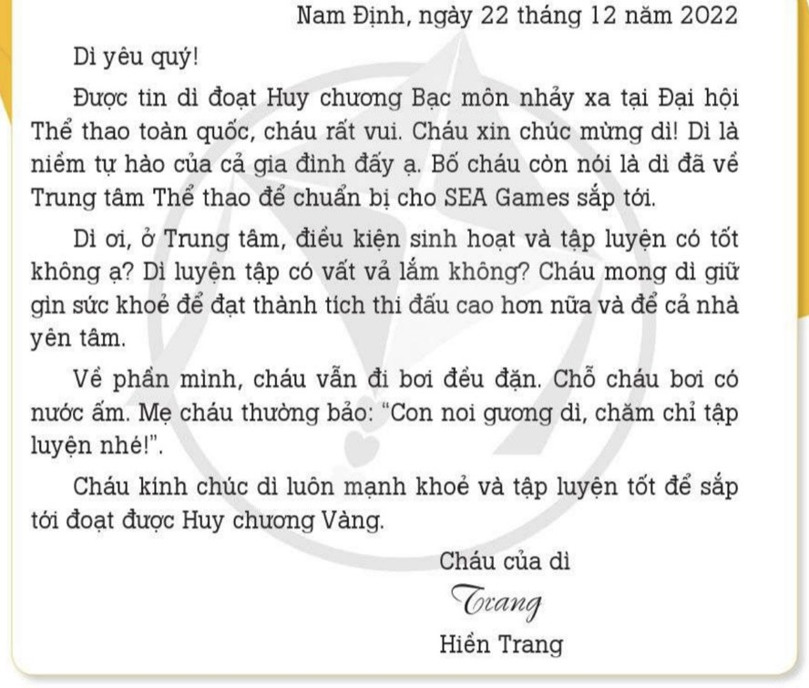 |  | -HS đọc yêu cầu  -2HS đọc nối tiếp bức thư
Hoạt động 2: trả lời câu hỏi (BT2)  - GV mời HS đọc yêu cầu. Cả lớp đọc thầm theo.  -HS thảo luận nhóm đôi trả lời câu hỏi:  + Bạn Hiền Trang gửi thư cho ai? Để làm gì?  + Bức thư gồm mấy đoạn? Nội dung của mỗi đoạn là gì?  + Bức thư thể hiện tình cảm của bạn Hiền Trang như thế nào?  - GV theo dõi hỗ trợ HS |  | - HS đọc yêu cầu  -Thảo luận nhóm đôi làm bài.  +Bạn Hiền Trang gửi thư cho dì để chúc mừng dì mới đoạt Huy chương Bạc môn nhảy xa ở Đại hội Thể thao toàn quốc, thăm hỏi dì về đời sống và việc tập luyện ở Trung tâm thể thao.  + Trừ câu nêu địa điểm và ngày, tháng , năm viết thư; chữ kí và tên người viết thư, bức thư gồm 5 đoạn:  -Đoạn 1: (Dì yêu quý!) lời chào dì  -Đoạn 2:(từ Được tin…đến…sắp tới): chú mừng dì đạt huy chương Bạc.  -Đoạn 3: (từ Dì ơi…đến…yên tâm): thăm hỏi tình hình của dì.  -Đoạn 4: (từ về phần mình…đến…tập luyện nhé): Thông tin về tình hình của bản thân.  -Đoạn 5: (phần còn lại) lời chúc.  + Bức thư thể hiện niềm tự hào và sự quan tâm đến dì.
Hoạt động 3: Rút ra bài học (làm việc chung cả lớp)  - GV mời một số HS đọc nội dung Bài học. Cả lớp đọc thầm theo.  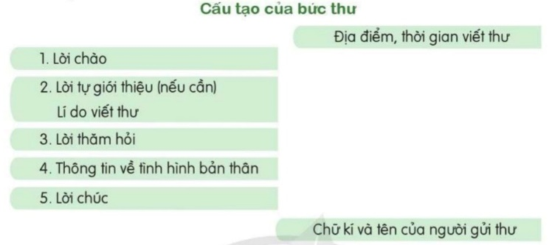  - GV mời HS lắng nghe, gv nhấn mạnh ở một số ý ở Bài học.  - GV nhận xét, sửa sai và tuyên dương |  | -Một số HS đọc nội dung  - HS lắng nghe, chú ý.  - HS chỉnh sửa theo hướng dẫn của GV
3.Luyện tập
- Mục tiêu:
+ Nắm được cấu tạo của một bức thư thăm hỏi; nêu được những việc cần làm để viết được một bức thư thăm hỏi.
+ Phát triển năng lực văn học: biết chia sẻ với tình cảm của tác giả qua bức thư gửi đi.
- Cách tiến hành:
-GV gọi HS đọc yêu cầu bài tập -HS đọc yêu cầu
-1-2 HS xác định yêu cầu -HS xác định yêu cầu
+Em viết thư cho ai?
+ Vì sao em viết thư thăm hỏi người đó
- GV mời HS làm việc theo nhóm 4: Cùng -HS chú ý
nhau trao đổi thảo luận để viết một bức thư
dựa vào 5 việc theo quy tắc bàn tay:

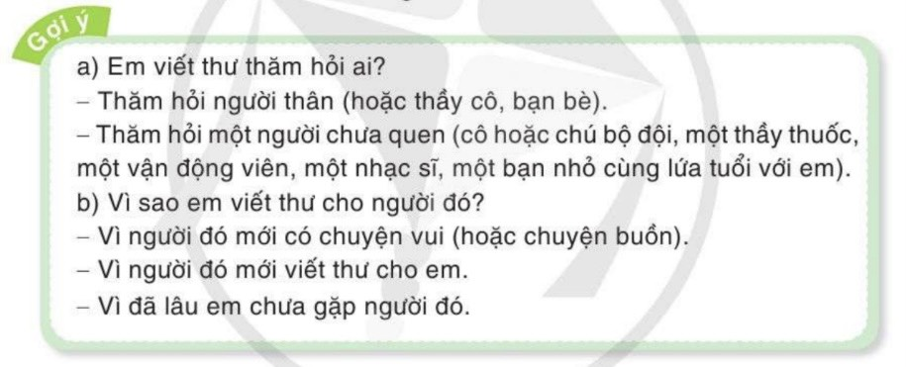
-HS làm việc theo nhóm 4. Một số bạn đại -Đại diện HS đọc thư
diện đọc bức thư.
-HS khác nghe nhận xét bài bạn. -HS nhận xét
-GV nhận xét, chỉnh sửa.
-GV tuyên dương, khen HS

4. Vận dụng trải nghiệm.
- Mục tiêu:
+ Biết vận dụng kiến thức từ bài học để vận dụng vào thực tiễn: biết chia sẻ với tình cảm của tác giả qua bức thư gửi đi.
+ Tạo không khí vui vẻ, hào hứng, lưu luyến sau khi học sinh bài học.
- Cách tiến hành:
- GV chọn một số bức thư hay trong tiết học, đọc cho cả lớp nghe.  + Nêu gương phong cách viết sáng tạo của những bài viết hay để HS khác lắng nghe, học tập bạn.  - GV nhận xét tiết dạy.  - Dặn dò bài về nhà. |  |  | - HS lắng nghe để vận dụng kiến thức đã học vào thực tiễn.  - HS lắng nghe để học tập, rút kinh nghiệm
IV. ĐIỀU CHỈNH SAU BÀI DẠY:
.......................................................................................................................................
.......................................................................................................................................

Trường Tiểu học Quang Trung  Giáo viên: Nguyễn Nhật Minh  Lớp: 4A4  Ngày dạy: 25/12/2024 | KẾ HOẠCH BÀI DẠY  MÔN: ĐẠO ĐỨC  Tuần 16 – Tiết 16
TUẦN 16: CHỦ ĐỀ 4: TÔN TRỌNG TÀI SẢN CỦA NGƯỜI KHÁC
Bài 7: EM TÔN TRỌNG TÀI SẢN CỦA NGƯỜI KHÁC (T3)
I. YÊU CẦU CẦN ĐẠT:
1. Năng lực đặc thù:
- Học sinh nêu được một số biểu hiện tôn trọng tài sản của người khác.
- Biết vì sao phải tôn trọng tài sản của người khác.
- Thể hiện thái độ tôn trọng tài sản của người khác bằng những việc làm cụ thể phù hợp.
- Nhắc nhở bạn bè, người thân tôn trọng tài sản.
- Vận dụng kiến thức đã học vào thực tiễn qua việc bản thân luôn tôn trọng tài sản của người khác (khi mượn phải biết giữ gìn, bảo vệ).
2. Năng lực chung:
- Năng lực tự chủ, tự học: Biết tự chủ tự học, nắm bắt nội dung, chia sẻ trong học tập.
- Năng lực giải quyết vấn đề và sáng tạo: Thực hiện tốt và có sáng tạo trong thực hiện các hoạt động của bài học để vận dụng vào thực tiễn.
- Năng lực giao tiếp và hợp tác: Biết trao đổi, góp ý cùng bạn trong hoạt động nhóm.
3. Phẩm chất:
- Phẩm chất trung thực: Có suy nghĩ, hành động thể hiện lòng trung thực của mình với tài sản của người khác.
- Phẩm chất chăm chỉ: Có tinh thần chăm chỉ rèn luyện để năm vững nội dung yêu cầu cần đạt của bài học.
- Phẩm chất trách nhiệm: Có ý thức trách nhiệm với tài sản của người khác, tôn trọng tài sản của cá nhân, tập thể.
II. ĐỒ DÙNG DẠY HỌC
- Kế hoạch bài dạy, bài giảng Power point.
- Các video clip liên quan đến tôn trọng tài sản của người khác.
- SGK và các thiết bị, học liệu phục vụ cho tiết dạy.

III. HOẠT ĐỘNG DẠY HỌC:
Hoạt động của giáo viên | Hoạt động của học sinh
1. Khởi động:
- Mục tiêu:
+ Tạo không khí vui vẻ, phấn khởi trước giờ học.
+ Thông qua khởi động, giáo viên dẫn dắt bài mới hấp dẫn để thu hút học sinh tập trung.
- Cách tiến hành:
- GV cho học sinh xem video clip nói về hành động biết tôn trọng tài sản của người khác để khởi động bài học.  - GV dẫn dắt vào bài mới. |  | - HS cùng theo dõi video.  - HS lắng nghe.
2. Hoạt động luyện tập:
- Mục tiêu:
+ Thể hiện được thái độ đồng tình hay không đồng tình với các ý kiến về việc tôn trọng tài sản của người khác.
+ Đánh giá, nhận xét được hành vi của người khác và đưa ra được lời khuyên phù hợp đối với một số trường hợp trong SGK.
+ Đưa ra cách ứng xử phù hợp nhằm rèn luyện ý thức tôn trọng tài sản của người khác trong cuộc sống hàng ngày.
- Cách tiến hành:
Hoạt động 2: Nhận xét các hành động và đưa ra lời khuyên. (Sinh hoạt nhóm 2)  - GV mời 1 HS đọc yêu cầu.  - GV mời HS thảo luận nhóm 2, cùng nhau nhận xét các hành động và đưa ra lời khuyên phù hợp đối với một số trường hợp:  a. Thấy bạn lấy đồ của người khác mà không xin phép.  b. Thấy chị đang lén xem nhật kí của mình.  c. Bạn lấy vật dụng của mình dùng, sau đó mới nói mượn.  d. Thấy bạn nhặt được ví tiền trên đường và lẳng lặng cất vào cặp.  - GV mời các nhóm báo cáo kết quả.  - GV mời các nhóm khác nhận xét, bổ sung.  - GV nhận xét chung, tuyên dương |  | - 1 HS đọc yêu cầu.  - HS thảo luận nhóm 2, cùng nhau nhận xét các hành động và đưa ra lời khuyên phù hợp:  + Nhận xét hành động: Tất cả các hành động trên đều là hành động không đúng, không thể hiện sự tôn trọng tài sản của người khác.  + Đưa ra lời khuyên:  Trường hợp a: Khuyên bạn là muốn lấy đồ của ai thì trước hết phải xin phép và được sự cho phép của họ mới được lấy.  Trường hợp b: Đề nghị chị lần sau không được làm như vậy nữa vì đó là tài sản riêng tư của mình và mình muốn được chị tôn trọng.  Trường hợp c: Khuyên bạn lần sau phải hỏi mượn trước và được sự đồng ý, sau đó mới sử dụng.  Trường hợp d: Khuyên bạn đưa ví tiền lên trụ sở công an để trình báo hoặc báo cho người lớn biết.  - Các nhóm báo cáo kết quả.  - Các nhóm khác nhận xét, bổ sung.  - HS lắng nghe, rút kinh nghiệm.
3. Vận dụng trải nghiệm.
- Mục tiêu:
+ Củng cố những kiến thức đã học trong tiết học để học sinh khắc sâu nội dung.
+ Vận dụng kiến thức đã học vào thực tiễn.
+ Tạo không khí vui vẻ, hào hứng, lưu luyến sau khi học sinh bài học.
- Cách tiến hành:
- GV yêu cầu cả lớp vẽ và trang trí lên bông hoa một số việc mà bản thân đã làm nhằm thể hiện việc tôn trọng tài sản của người khác.  + GV mời HS chia sẻ.  + GV nhận xét, tuyên dương  - Nhận xét sau tiết dạy.  - Dặn dò về nhà. | - Học sinh lắng nghe yêu cầu để thực hiện.  - HS chia sẻ trước lớp.  - HS lắng nghe, rút kinh nghiệm.
IV. ĐIỀU CHỈNH SAU BÀI DẠY:
..............................................................................................................................
..............................................................................................................................
..............................................................................................................................

Trường Tiểu học Quang Trung  Giáo viên: Nguyễn Nhật Minh  Lớp: 4A4  Ngày dạy: 23/12/2024 | KẾ HOẠCH BÀI DẠY  MÔN: HOẠT ĐỘNG TRẢI NGHIỆM  Tuần 16 – Tiết 16
CHỦ ĐỀ 4: ỨNG XỬ NƠI CÔNG CỘNG
Sinh hoạt dưới cờ:
TỌA ĐÀM THEO CHỦ ĐỀ TRUYỀN THỐNG QUÊ HƯƠNG

I. YÊU CẦU CẦN ĐẠT:
- Mở rộng hiểu biết về truyền thống quê hương mình.
- Phát triển tình yêu quê hương, đất nước.
II. ĐỒ DÙNG , PHƯƠNG TIỆN DẠY HỌC
1. Nhà trường:
- Thiết kế sân khấu buổi lễ chào cờ đầu tuần.
- Tổ chức buổi lễ theo nghi tức quy định.
2. Học sinh:
- Trang phục chỉnh tề, ghế ngồi dự chào cờ đầu tuần.

III. HOẠT ĐỘNG DẠY HỌC
Hoạt động của giáo viên | Hoạt động của học sinh
1. Khởi động:
- Mục tiêu: Học sinh vui vẻ, phấn khởi tham gia lễ chào cờ đầu tuần.
- Cách tiến hành:
- Nhà trường tổ chức một số tiết mục văn nghệ chào mừng tuần. | - HS nghiêm túc theo dõi.
2. Sinh hoạt dưới cờ:Truyền thống quê hương
- Mục tiêu:
+ Học sinh vui vẻ, phấn khởi tham gia lễ chào cờ đầu tuần.
+ Học sinh tích cực, nhiệt tình hưởng ứng phong trào Trường em xanh, sạch, đẹp.
- Cách tiến hành:
- Nhà trường tổ chức lễ chào cờ đầu tuần theo quy định (chào cờ, hát quốc ca,…)  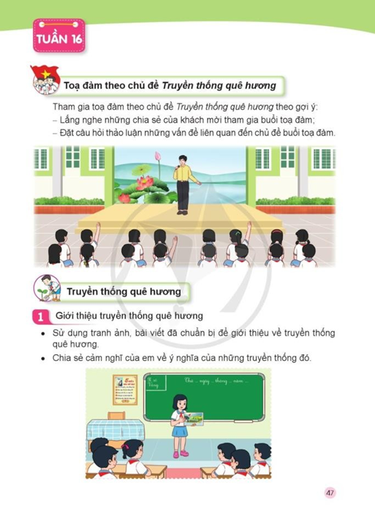  - Nhà trường phát động phong trào “Trường em Xanh, sạch, đẹp”  - Triển khai kế hoạch học tập. | - HS tham gia lễ chào cờ đầu tuần.  - HS lắng nghe.  - HS hưởng ứng tham gia phong trào.
3. Luyện tập
- Mục tiêu:
+ Mở rộng hiểu biết về truyền thống quê hương mình.
+ Phát triển tình yêu quê hương, đất nước.
- Cách tiến hành:
- GV Tổng phụ trách Đội tổ chức cho HS tham gia toạ đàm theo chủ đề về Truyền thống quê hương.  - GV nêu câu hỏi:  + Quê hương em có những truyền thống tốt đẹp nào?  - GV nêu kế hoạch cụ thể phong trào để học sinh bắt đầu tham gia thực hiện.  + Giúp đỡ người gặp hoàn cảnh khó khăn.  + Lịch sự trong giao tiếp.  + Tham gia các hoạt động tại địa phương.  + Quyên góp sách vở, đồ dùng học tập, quần áo để tặng các bạn HS vùng khó khăn.  - Kết thúc, dặn dò. | - HS gặp mặt thầy cô giáo và bạn bè.  HS suy nghĩ và trả lời;  + Quê hương em có những truyền thống tốt đẹp là: cần cù lao động, hiếu học, yêu thương con người,…  - 1 số HS trả lời theo suy nghĩ của mình.
IV, ĐIỀU CHỈNH BỔ SUNG
...............................................................................................................................
...............................................................................................................................
................................................................................................................................
.................................................................................................................................

Trường Tiểu học Quang Trung  Giáo viên: Nguyễn Nhật Minh  Lớp: 4A4  Ngày dạy: 23/12/2024 | KẾ HOẠCH BÀI DẠY  MÔN: HOẠT ĐỘNG TRẢI NGHIỆM  Tuần 16 – Tiết 16
CHỦ ĐỀ 4: ỨNG XỬ NƠI CÔNG CỘNG
Sinh hoạt theo chủ đề: TRUYỀN THỐNG QUÊ HƯƠNG
I. YÊU CẦU CẦN ĐẠT:
1. Năng lực đặc thù:
- Giới thiệu được truyền thống quê hương mình.
- Nêu được những việc làm để giữ gìn và phát huy truyền thống quê hương.
- Thêm tự hào và trân trọng các giá trị tốt đẹp của truyền thống quê hương.
2. Năng lực chung.
- Năng lực tự chủ, tự học: Biết giới thiệu về truyền thống quê hương mình.
- Năng lực giải quyết vấn đề và sáng tạo: Trình bày được những việc làm để giữ gìn và phát huy làng nghề đặc trưng của địa phương mình.
- Năng lực giao tiếp và hợp tác: Biết trao đổi, hợp tác nhóm.
3. Phẩm chất.
- Phẩm chất yêu nước: Thông qua bài học HS biết yêu trường, yêu lớp và quê hương đất nước mình.
- Phẩm chất nhân ái: Biết giúp đỡ và chia sẻ với các bạn có hoàn cảnh khó khăn ở trường và lớp.
- Phẩm chất chăm chỉ: Có tinh thần chăm chỉ để thực hiện tốt theo yêu cầu của bài.
- Phẩm chất trung thực: Tham gia tích cực các hoạt động đảm bảo đúng yêu cầu của thầy, cô.
- Phẩm chất trách nhiệm: Có ý thức nghiêm túc trong làm việc nhóm.
II. ĐỒ DÙNG DẠY HỌC
- Kế hoạch bài dạy, bài giảng Power point.
- SGK và các thiết bị, học liệu phục vụ cho tiết dạy.

III. HOẠT ĐỘNG DẠY HỌC
Hoạt động của giáo viên | Hoạt động của học sinh
1. Khởi động:
- Mục tiêu:
+ Tạo không khí vui vẻ, khấn khởi trước giờ học.
+ Thông qua khởi động, học sinh thêm yêu trường, lớp và yêu quê hương, có hành động tốt thể hiện tình yêu đó.
- Cách tiến hành:
- GV tổ chức múa hát bài “Quê hương tươi đẹp” – Nhạc dân ca Nùng- lời Anh Hoàng để khởi động bài học.  - GV Cùng trao đổi với HS về nội dung bài hát và các hoạt động múa, hát mà các bạn thể hiện trước lớp.  - GV nhận xét, tuyên dương và dẫn dắt vào bài mới. |  | - Một số HS lên trước lớp thực hiện. Cả lớp cùng múa hát theo nhịp điều bài hát.  - HS chia sẻ nhận xét về các bạn thể hiện múa hát trước lớp.  - HS lắng nghe.
2. Khám phá:
- Mục tiêu:
+ HS giới thiệu được về truyền thống quê hương mình.
+ HS thêm tự hào về các giá trị tốt đẹp của truyền thống quê hương.
- Cách tiến hành:
Hoạt động 1: Giới thiệu truyền thống quê hương (Làm việc nhóm, tổ)  - GV yêu cầu HS quan sát tranh trang 47 SGK và thảo luận:  + Bạn nữ trong tranh đang làm gì?  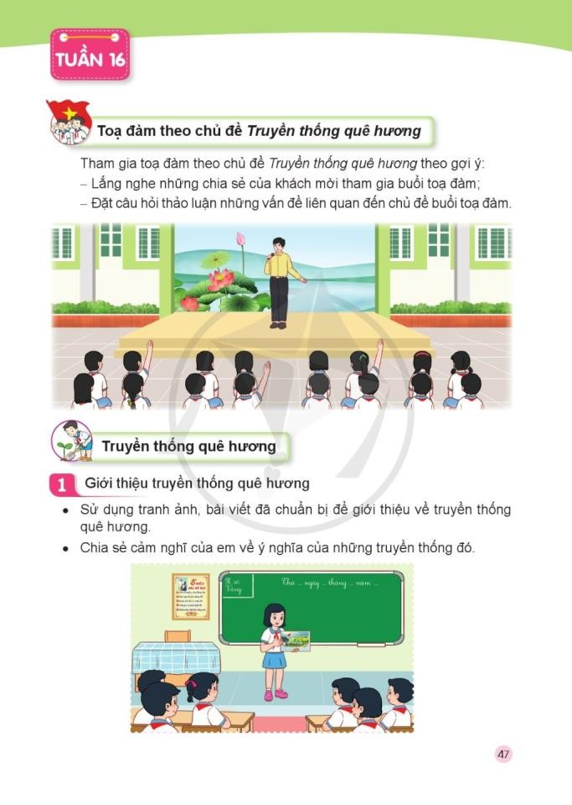  - GV tổ chức cho HS Làm việc nhóm  - Nhiệm vụ: HS sử dụng tranh ảnh, bài viết đã sưu tầm để giới thiệu về truyền thống quê hương với các bạn trong nhóm theo các nội dung sau:  + Nêu tên truyền thống quê hương?  + Nói về ý nghĩa và giá trị của truyền thống đó?  + Nêu cảm xúc của em khi sinh sống và học tập tại quê hương với nhiều truyền thống tốt đẹp?  - GV theo dõi, hỗ trợ HS.  - GV gọi các nhóm chia sẻ.  - GV nhận xét, tuyên dương. |  | - HS quan sát và trả lời.  + Bạn nữ đang chia sẻ về một bức tranh.  - HS chia các nhóm, bầu nóm trưởng, thư kí và tiến hành thảo luận nhóm.  + Truyền thống yêu nước, hiếu học, Lễ hội Chùa Hương,... các làng nghề truyền thống như: Bánh chưng Bờ Đậu,...  + Truyền thống quê hương nhắc nhở chúng ta phải ghi nhớ, giữ gìn những nét đẹp tinh hoa văn hoá vốn có của dân tộc. Những ngành nghề được truyền lại qua nhiều thế hệ sinh sống ở một địa phương.  + Tự hào về truyền thống quê hương chính là tự hào về nguồn gốc của mình, là nền tảng để xây dựng giá trị và sự tự tin của mỗi người.  - Các nhóm làm việc nghiêm túc và chú ý an toàn. Ghi đầy đủ các nội dung vào phiếu.  - Đại diện các nhóm lên chia sẻ, các nhóm khác theo dõi, bổ sung.
3. Luyện tập.
- Mục tiêu:
+ HS nêu được những việc làm cụ thể để giữ gìn và phát huy truyền thống quê hương.
- Cách tiến hành:
* Hoạt động 2: Thắp lửa truyền thống quê hương(làm việc cả lớp)  - GV yêu cầu HS quan sát và cho biết hình ảnh có nội dung gì?  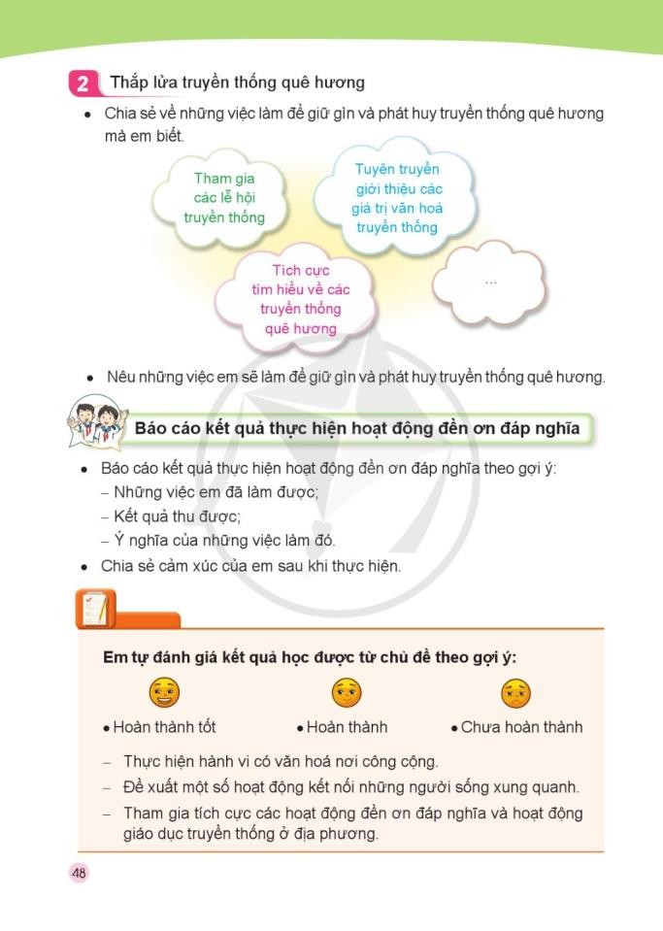  + Các nội dung trong hình thể hiện điều gì?  - GV mời HS chia sẻ thêm về những việc làm để giữ gìn và phát huy truyền thống quê hương.  + Nêu những việc mình sẽ làm để giữ gìn và phát huy truyền thống quê hương?  - GV nhận xét, tuyên dương và kết luận:  Mỗi người trong chúng ta đều có trách nhiệm tham gia các hoạt động giữ gìn và phát huy truyền thống quê hương. Một số việc phù hợp với lứa tuổi các em có thể làm để giữ gìn phát huy truyền thống quê hương như: tích cực tìm hiểu về các truyền thống quê hương, tuyên truyền, giới thiệu các giá trị văn hoá truyền thống; tham gia các lễ hội truyền thống;…Khi chúng ta giữ gìn và phát huy truyền thống quê hương bằng những việc làm cụ thể là chúng ta đang xây dựng môi trường sống văn hoá tốt đẹp. Như vậy, thế hệ bố mẹ rồi đến thế hệ các em, chúng ta đều đang tiếp nối để xây dựng và phát triển quê hương đất nước. | - 1-2 Hs trả lời.  + Tham gia các lễ hội truyền thống  + Tuyên truyền giới thiệu các giá trị văn hoá truyền thống.  + ...  + Các nội dung trong hình thể hiện những việc giữ gìn và phát huy truyền thống quê hương.  - HS chia sẻ: quét dọn khu di tích, nghĩa trang liệt sỹ ở địa phương,...  + Tham gia các lễ hội ở địa phương, tích cực tìm hiểu văn hoá nơi mình sống,...  - HS lắng nghe.
4. Vận dụng trải nghiệm.
- Mục tiêu:
+ Củng cố những kiến thức đã học trong tiết học để học sinh khắc sâu nội dung.
+ Vận dụng kiến thức đã học vào thực tiễn: Thực hiện tốt những việc làm giữ gìn, bảo vệ và phát huy truyền thống quê hương.
+ Tạo không khí vui vẻ, hào hứng, lưu luyến sau khi học sinh bài học.
- Cách tiến hành:
- Trò chơi: “Ai nhanh, Ai đúng”  Câu 1:"Để giữ gìn và phát huy truyền thống quê hương" chúng ta phải làm gì?  A. Đảm bảo các truyền thống quê hương không được thực hiện.  B. Lãng quên các giá trị và quyền tự do.  C. Tiếp nối và phát huy các giá trị và truyền thống quê hương.  D. Đối xử bất công và phân biệt đối với người khác.  Câu 2: Việc giữ gìn và phát huy các giá trị văn hóa, truyền thống quê hương mang lại lợi ích gì?  A. Tạo sự đoàn kết và thịnh vượng cho cộng đồng.  B. Gây phân biệt và kỳ thị giữa các thành viên trong cộng đồng.  C. Tạo ra sự xung đột và mất mát giữa các thành viên trong cộng đồng.  D. Làm mất đi sự tự hào và tình yêu đất nước.  Câu 3: Việc giữ gìn và phát huy các giá trị văn hóa, truyền thống quê hương có ý nghĩa gì?  A. Giúp thể hiện sự tự hào và tình yêu đất nước.  B. Làm đẹp cho đời sống cá nhân.  C. Tạo ra sự chia rẽ và xung đột trong xã hội.  D. Gây phân biệt và kỳ thị giữa các thành viên trong cộng đồng.  - GV nhận xét tuyên dương.  - Nhận xét sau tiết dạy, dặn dò về nhà. | - HS tham gia chơi  - Đáp án:  Câu 1: C  Câu 2: A  Câu 3: A  - HS lắng nghe, nhận xét
IV. ĐIỀU CHỈNH SAU BÀI DẠY:
..............................................................................................................................
..............................................................................................................................
..............................................................................................................................

Trường Tiểu học Quang Trung  Giáo viên: Nguyễn Nhật Minh  Lớp: 4A4  Ngày dạy: 27/12/2024 | KẾ HOẠCH BÀI DẠY  MÔN: HOẠT ĐỘNG TRẢI NGHIỆM  Tuần 16 – Tiết 16
CHỦ ĐỀ 4: ỨNG XỬ NƠI CÔNG CỘNG
SHL: BÁO CÁO KẾT QUẢ THỰC HIỆN HOẠT ĐỘNG ĐỀN ƠN ĐÁP NGHĨA

I. YÊU CẦU CẦN ĐẠT:
1. Năng lực đặc thù:
- HS báo cáo được kết quả thực hiện các hoạt động đền ơn đáp nghĩa.
- Đánh giá kết quả hoạt động trong tuần, đề ra kế hoạch hoạt động tuần tới.
2. Năng lực chung.
- Năng lực tự chủ, tự học: Có khả năng tự tìm hiểu về hoạt động đền ơn đáp nghĩa.
- Năng lực giải quyết vấn đề và sáng tạo: Thiết kế tranh sáng tạo, độc đáo và có ý nghĩa.
- Năng lực giao tiếp và hợp tác: Biết hợp tác với bạn trong làm việc nhóm về việc thực hiện đền ơn đáp nghĩa.
3. Phẩm chất.
- Phẩm chất nhân ái: Tôn trọng, yêu quý và lắng nghe bạn trong làm việc nhóm.
- Phẩm chất chăm chỉ: Có tinh thần chăm chỉ đẻ hoàn thành nhiệm vụ.
- Phẩm chất trách nhiệm: Có ý thức với lớp, tôn trọng nền nếp, nội quy lớp học.
II. ĐỒ DÙNG DẠY HỌC
- Kế hoạch bài dạy, bài giảng Power point.
- SGK và các thiết bị, học liệu phục vụ cho tiết dạy.

III. HOẠT ĐỘNG DẠY HỌC
Hoạt động của giáo viên | Hoạt động của học sinh
1. Khởi động:
- Mục tiêu:
+ Tạo không khí vui vẻ, khấn khởi trước giờ học.
+ Xây dựng kĩ năng quan sát , thực hành để nhận ra khả năng của bản thân
- Cách tiến hành:
- GV mời học sinh quan sát một số tranh ảnh các làng nghề truyền thống ở địa phương.  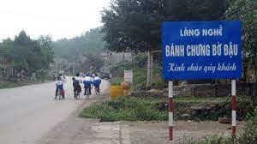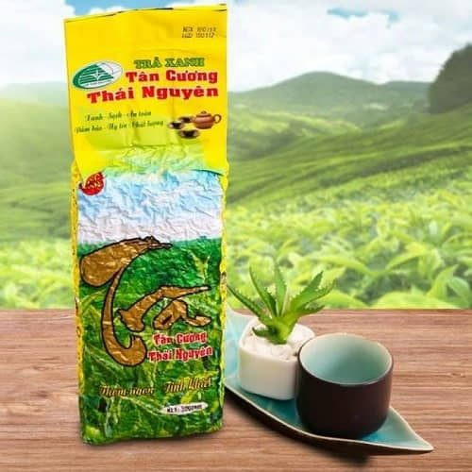    - GV Nhận xét, tuyên dương.  - GV dẫn dắt vào bài mới. | - Cả lớp quan sát tranh.  - Một số HS đưa ra ý kiến trả lời.  - HS lắng nghe, nhận xét.
2. Sinh hoạt cuối tuần:
- Mục tiêu: Đánh giá kết quả hoạt động trong tuần, đề ra kế hoạch hoạt động tuần tới.
- Cách tiến hành:
* Hoạt động 1: Đánh giá kết quả cuối tuần. (Làm việc theo tổ)  - GV mời lớp trưởng điều hành phần sinh hoạt cuối tuần: Đánh giá kết quả hoạt động cuối tuần.  - Lớp trưởng lên điều hành nội dung sinh hoạt: Mời các tổ thảo luận, tự đánh giá kết quả kết quả hoạt động trong tuần:  + Sinh hoạt nền nếp.  + Thi đua của đội cờ đỏ tổ chức.  + Kết quả hoạt động các phong trào.  + Một số nội dung phát sinh trong tuần...  - Lớp trưởng mời Tổ trưởng các tổ báo cáo.  - Lớp trưởng tổng hợp kết quả và mời giáo viên chủ nhiệm nhận xét chung.  - GV nhận xét chung, tuyên dương. (Có thể khen, thưởng,...tuỳ vào kết quả trong tuần)  * Hoạt động 2: Kế hoạch tuần tới. (Làm việc nhóm 4 hoặc theo tổ)  - GV yêu cầu lớp Trưởng (hoặc lớp phó học tập) triển khai kế hoạch hoạt động tuần tới. Yêu cầu các nhóm (tổ) thảo luận, nhận xét, bổ sung các nội dung trong kế hoạch.  + Thực hiện nền nếp trong tuần.  + Thi đua học tập tốt theo chấm điểm của đội cờ đỏ.  + Thực hiện các hoạt động các phong trào.  - Lớp trưởng báo cáo kết quả thảo luận kế hoạch và mời GV nhận xét, góp ý.  - GV nhận xét chung, thống nhất, và biểu quyết hành động. | - Lớp trưởng lên điều hành phần sinh hoạt cuối tuần: Đánh giá kết quả hoạt động cuối tuần.  - Mời các nhóm thảo luận, tự đánh giá kết quả kết quả hoạt động trong tuần.  - Các tổ trưởng lần lượt báo cáo kết quả hoạt động cuối tuần.  - Lắng nghe rút kinh nghiệm.  - 1 HS nêu lại nội dung.  - Lớp Trưởng (hoặc lớp phó học tập) triển khai kế hoạt động tuần tới.  - HS thảo luận nhóm 4 hoặc tổ: Xem xét các nội dung trong tuần tới, bổ sung nếu cần.  - Một số nhóm nhận xét, bổ sung.  - Cả lớp biểu quyết hành động bằng giơ tay.
3. Sinh hoạt chủ đề.
- Mục tiêu:
+ Học sinh nêu được kết quả thực hiện hoạt động đền ơn đáp nghĩa.
- Cách tiến hành:
Hoạt động 3: Báo cáo kết quả thực hiện hoạt động đền ơn đáp nghĩa.  1. Tổ chức thực hiện: Làm việc cả lớp  - GV phổ biến yêu cầu hoạt động: Các nhóm chia sẻ về kết quả thực hiện hoạt động đền ơn đáp nghĩa theo gợi ý:  + Những việc em đã làm được?  + Kết quả thu được?  + Ý nghĩa của những việc làm đó?  + Cảm xúc của em sau khi thực hiện?  - GV nhận xét, tuyên dương. | - HS lắng nghe GV phổ biến yêu càu hoạt động.  + Tham gia thăm hỏi các gia đình liệt sĩ, vệ sinh đài tưởng các anh hùng liệt sĩ,...  + Hoàn thành công việc.  + Giúp em thêm hiểu hơn về cuộc sống, ghi nhớ những công lao của những người anh hùng.  - Tự hào về truyền thống quê hương chính là tự hào về nguồn gốc của mình, là nền tảng để xây dựng giá trị và sự tự tin của mỗi người.  - Lắng nghe và nhận xét bạn.
4. Vận dụng trải nghiệm.
- Mục tiêu:
+ Củng cố những kiến thức đã học trong tiết học để học sinh khắc sâu nội dung.
+ Vận dụng kiến thức đã học vào thực tiễn.
+ Tạo không khí vui vẻ, hào hứng, lưu luyến sau khi học sinh bài học.
- Cách tiến hành:
- GV nêu yêu cầu và hướng dẫn học sinh về nhà cùng với người thân:  + Chia sẻ những thành quả đã cùng bạn thực hiện được.  - Nhận xét sau tiết dạy, dặn dò về nhà hoàn thành phiếu tự đánh giá trong VBT. | - Học sinh tiếp nhận thông tin và yêu cầu để về nhà ứng dụng với các thành viên trong gia đình.  - HS lắng nghe.
IV. ĐIỀU CHỈNH SAU BÀI DẠY:
..............................................................................................................................
..............................................................................................................................
..............................................................................................................................

Trường Tiểu học Quang Trung  Giáo viên: Nguyễn Nhật Minh  Lớp: 4A4  Ngày dạy: 24/12/2024 | KẾ HOẠCH BÀI DẠY  MÔN: CÔNG NGHỆ  Tuần 16 – Tiết 16
CHỦ ĐỀ 1: CÔNG NGHỆ VÀ ĐỜI SỐNG
Bài 7: TRỒNG VÀ CHĂM SÓC CÂY CẢNH TRONG CHẬU (T3)

I. YÊU CẦU CẦN ĐẠT:
1. Năng lực đặc thù:
- Mô tả được các công việc chủ yếu để chăm sóc một số loại cây cảnh phổ biến.
- Giới thiệu được sản phẩm chậu cây cảnh do mình trồng và chăm sóc.
- Sử dụng được một số dụng cụ trồng cây cảnh đơn giản
- Trồng và chăm sóc được một số loại cây cảnh trong chậu
- Vận dụng kiến thức đã học vào thực tiễn qua việc trồng và chăm sóc được một số loại cây cảnh trong chậu.
2. Năng lực chung.
- Năng lực tự chủ, tự học: Tự trồng và chăm sóc được một số loại cây cảnh trong chậu.
- Năng lực giải quyết vấn đề và sáng tạo: Thực hiện tốt và có sáng tạo trong thực hiện trồng và chăm sóc được một số loại cây cảnh trang trí cảnh quan cho gia đình.
- Năng lực giao tiếp và hợp tác: Biết trao đổi, góp ý cùng bạn trong hoạt động nhóm.
3. Phẩm chất.
- Phẩm chất chăm chỉ: Có ý thức học tập nghiêm túc, luôn cố gắng để khám phá các kiến thức mới.
- Phẩm chất trách nhiệm: Có ý thức về an toàn sức khỏe, an toàn lao động và bảo vệ môi trường khi trồng cây cảnh trong chậu.
II. ĐỒ DÙNG DẠY HỌC
- Kế hoạch bài dạy, bài giảng Power point.
- SGK và các thiết bị, học liệu phục vụ cho tiết dạy.
- Hình ảnh minh họa các vật liệu, vật dụng, dụng cụ dung để trồng cây cảnh trong chậu; các chậu cây kim phát tài.
Chuẩn bị mẫu vật thực hành:
+ Vật liệu, vật dụng: cây con, chậu trồng cây có đĩa lót, phân bón, đá dăm hoặc sỏi dăm, giá thể, phân bón.
+ Dụng cụ trồng và chăm sóc cây cảnh: bình tưới cây, xẻng nhỏ, gang tay, kéo cắt cành.
+ Dụng cụ làm vệ sinh khu vực thực hành: giẻ lau, chổi.

III. HOẠT ĐỘNG DẠY HỌC
Hoạt động của giáo viên |  | Hoạt động của học sinh
1. Khởi động:
- Mục tiêu:
+ Tạo không khí vui vẻ, phấn khởi trước giờ học.
+ Thông qua khởi động, giáo viên dẫn dắt bài mới hấp dẫn để thu hút học sinh tập trung.
- Cách tiến hành:
- GV cho HS chơi trò chơi “ Hộp quà bí mật”  - GV phổ biến luật chơi, cách chơi.  - GV chiếu Power point trò chơi , HS chọn 1 hộp quà mình yêu thích và trả lời câu hỏi nêu trả lời đúng sẽ được nhận 1 phần quà trong hộp.  - Sau khi HS chọn hộp quà bất kì GV sẽ chiếu câu hỏi hoặc hình ảnh.  VD:  - Hộp quà 1: Gv Chiếu hình ảnh  + Đây là cây?  - Hộp quà 2:  + Em hãy nêu các bước để trồng cây luỡi hổ trong chậu?  - GV nhận xét, tuyên dương và dẫn dắt vào bài mới. | - HS quan sát  - HS lắng nghe luật chơi  - HS chơi  - Cây lưỡi hổ.  - HS nêu gồm 7 bước.  - HS lắng nghe.
2. Hoạt động khám phá:
- Mục tiêu:
+ Biết chuẩn bị các vật liệu, vật dụng để trồng và chăm sóc cây kim phát tài trong chậu.
- Cách tiến hành:
2. Trồng và chăm sóc cây kim phát tài trong chậu  Hoạt động 1: Các vật liệu, vật dụng và dụng cụ dung để trồng và chăm sóc cây lưỡi hổ trong chậu. (Làm việc chung cả lớp)  - GV yêu cầu HS đọc yêu cầu bài.  - GV mời HS làm việc chung cả lớp  + Em hãy kể tên các vật liệu, vật dụng để trồng và chăm sóc cây kim phát tài trong chậu.  - GV mời một số HS trình bày.  - GV mời HS khác nhận xét.  - GV trình chiếu một số hình ảnh khác về vật liệu, vật dụng, dụng cụ dung để trồng và chăm sóc cây cảnh trong chậu.  - GV nhận xét chung, tuyên dương và chốt: Chúng ta có rất nhiều loại vật liệu, vật dụng, dụng cụ có thể lựa chọn để trồng và chăm sóc cây cảnh trong chậu cũng giống như trồng cây lưỡi hổ chúng ta cần lựa chọn đúng và đầy đủ các vật liệu, dụng cụ trồng cây kim phát tài. |  |  | - 1 HS đọc yêu cầu bài.  - Một số em trình bày.  - HS khác nhận xét.  - HS quan sát lắng nghe  - HS lắng nghe, ghi nhớ.
3. Hoạt động luyện tập.
- Mục tiêu:
+ HS trồng và chăm sóc được cây kim phát tài trong chậu
+ Sử dụng được một số dụng cụ đơn giản để trồng cây kim phát tài trong chậu
+ Rèn luyện kĩ năng để góp phần phát triển năng lực công nghệ, năng lực thẩm mỹ.
- Cách tiến hành:
Hoạt động 2: Trồng và chăm sóc cây kim phát tài trong chậu.( Làm việc cả lớp - nhóm 4)  - GV cho HS quan sát các hình trang 40, 41 SGK  - GV mời 1 HS nhắc lại các bước trồng lưỡi hổ được học ở bài trước.  - GV nêu: Cách trồng cây kim phát tài tương tự như cách trồng cây lưỡi hổ.  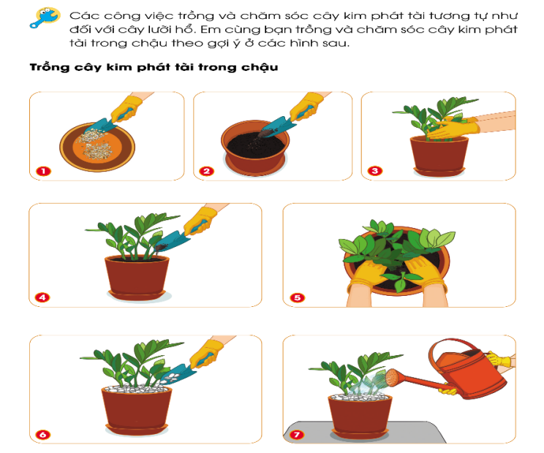  - GV mời 1 HS nhắc lại cách chăm sóc cây lưỡi hổ được học ở bài trước.  - GV nêu: Cách chăm sóc cây kim phát tài tương tự như cách chăm sóc cây lưỡi hổ.  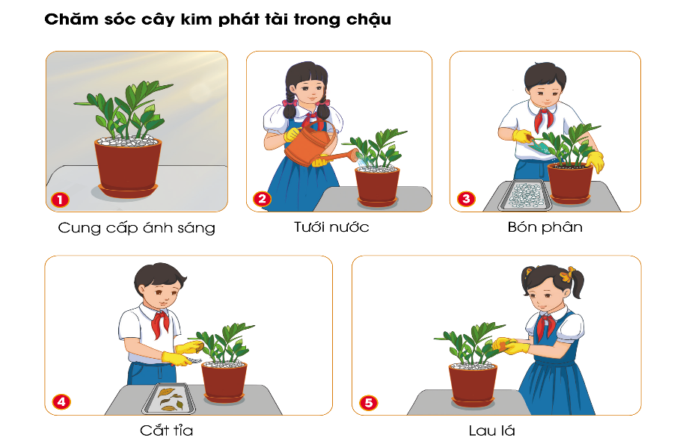  * Lưu ý: cây lưỡi hổ, cây kim phát tài chịu hạn rất tốt nên không cần phải tưới nhiều và không cần tưới thường xuyên.  - GV chia lớp thành các nhóm mỗi nhóm có 4 HS, cùng nhau thảo luận và nêu ý kiến của mình theo yêu cầu sau:  + Cùng bạn trồng và chăm sóc cây lưỡi hổ trong chậu  - GV mời các nhóm chuẩn bị vật liệu  -GV yêu cầu HS thực hành  - GV quan sát, hỗ trợ các nhóm  - GV nhắc HS làm vệ sinh sạch sẽ khu vực thực hành và cất dụng cụ đúng nơi quy định.  - GV mời một số HS giới thiệu cây kim phát tài của mình với bạn.  - GV mời HS khác nhận xét.  - GV nhận xét, tuyên dương.  - Vậy sau khi trồng cây cảnh chúng ta cần làm gì để chăm sóc bảo vệ cây?  - GV gọi học đọc phần kiến thức cốt lõi (SGK-41) | - 1 HS đọc yêu cầu bài.  - HS quan sát, lắng nghe.  - HS trả lời  + Bước 1: Dùng xẻng nhỏ xúc sỏi dăm đổ xuống đáy chậu.  + Bước 2: Dùng xẻng nhỏ xúc giá thể đổ vào chậu một lượng vừa đủ.  + Bước 3: Đặt cây kim phát tài đúng thẳng giữa chậu.  + Bước 4: Dùng xẻng xúc giá thể đổ vào ngang miệng chậu.  + Bước 5: Dùng hai tây ấn nhẹ giá thể xung quanh gốc cây cho chắc chắn.  + Bước 6: Rải sỏi dăm xung quanh gốc cây sao cho che kín giá thể.  + Bước 7: Tưới nước đủ ẩm xung quanh gốc cây.  - HS trả lời  - HS lắng nghe  - HS lắng nghe  - HS chia nhóm  - HS thực hành  - HS dọn vệ sinh  - Hs giới thiệu sản phẩm của mình.  - HS nhận xét  - HS trả lời theo ý hiểu của mình.  - HS đọc.
4. Vận dụng trải nghiệm.
- Mục tiêu:
+ Củng cố những kiến thức đã học trong tiết học để học sinh khắc sâu nội dung.
+ Vận dụng kiến thức đã học vào thực tiễn. Qua đó phát triển năng lực công nghệ và năng lực thẩm mĩ.
+ Tạo không khí vui vẻ, hào hứng, lưu luyến sau khi học sinh bài học.
- Cách tiến hành:
- GV mời HS chia sẻ  * Nêu cách chăm sóc cây lưỡi hổ, cây kim phát tài?  - GV yêu cầu HS cùng người thân trong gia đình trồng và chăm sóc một loại cây cảnh trong chậu mag HS ưa thích.  - Yêu cầu HS chia sẻ với các bạn cách trồng và chăm sóc loại cây cảnh đó vào tiết học tuần sau.  - GV nhận xét tuyên dương.  - Nhận xét sau tiết dạy.  - Dặn dò về nhà. |  |  | - Học sinh tham gia chia sẻ trước lớp.  - HS lắng nghe.
IV. ĐIỀU CHỈNH SAU BÀI DẠY:
..............................................................................................................................
..............................................................................................................................
..............................................................................................................................

Trường Tiểu học Quang Trung  Giáo viên: Nguyễn Nhật Minh  Lớp: 4A4  Ngày dạy: 24/12/2024 | KẾ HOẠCH BÀI DẠY  MÔN: KHOA HỌC  Tuần 16 – Tiết 31
CHỦ ĐỀ 3: THỰC VẬT VÀ ĐỘNG VẬT
Bài 14: NHU CẦU SỐNG CỦA ĐỘNG VẬT VÀ CHĂM SÓC VẬT NUÔI (T1)

I. YÊU CẦU CẦN ĐẠT:
1. Năng lực đặc thù:
- Đưa ra được dẫn chứng cho thấy động vật cần ánh sáng, không khí, nước, nhiệt độ và thức ăn để sống và phát triển.
- Trình bày được động vật không tự tổng hợp được các chất dinh dưỡng, phải sử dụng các chất dinh dưỡng của thực vật và động vật khác để sống và phát triển.
- Quan sát thí nghiệm nhu cầu sống của động vật, dự đoán kết quả thí nghiệm, so sánh kết quả với dự đoán và nguyên nhân kết quả thí nghiệm.
- Vận dụng được kiến thức về nhu cầu sống của động vật để đề xuất việc làm cụ thể trong chăm sóc vật nuôi, giải thích được tại sao cần phải làm công việc đó…
- Liên hệ thực tế ở gia đình thực hiện được việc làm phù hợp để chăm sóc vật nuôi ở nhà.
- Rèn luyện kĩ năng làm thí nghiệm, hoạt động trải nghiệm, qua đó góp phần phát triển năng lực khoa học.
2. Năng lực chung.
- Năng lực tự chủ, tự học: Biết tự chủ thực hiện thí nghiệm, trải nghiệm để thấy được động vật cần ánh sáng, không khí, nước, nhiệt độ và thức ăn để sống và phát triển.
- Năng lực giải quyết vấn đề và sáng tạo: Biết vận dụng kiến thức về nhu cầu sống để thực hiện một số việc làm cụ thể chăm sóc vật nuôi trong đời sống hằng ngày.
- Năng lực giao tiếp và hợp tác: Biết trao đổi, góp ý cùng bạn trong hoạt động nhóm và thí nghiệm.
3. Phẩm chất.
- Phẩm chất nhân ái: Xây dựng tốt mối quan hệ thân thiện với bạn trong học tập và trải nghiệm.
- Phẩm chất chăm chỉ: Có tinh thần chăm chỉ rèn luyện để năm vững nội dung yêu cầu cần đạt của bài học.
- Phẩm chất trách nhiệm: Có ý thức trách nhiệm với lớp, tôn trọng tập thể.
II. ĐỒ DÙNG DẠY HỌC
- Kế hoạch bài dạy, bài giảng Power point.
- SGK và các thiết bị, học liệu phục vụ cho tiết dạy.

III. HOẠT ĐỘNG DẠY HỌC
Hoạt động của giáo viên | Hoạt động của học sinh
1. Khởi động:
- Mục tiêu:
+ Tạo không khí vui vẻ, khấn khởi trước giờ học.
+ Thông qua khởi động, giáo viên dẫn dắt bài mới hấp dẫn để thu hút học sinh tập trung.
- Cách tiến hành:
- GV tổ chức cho HS chơi trò chơi“Tiếp sức” để khởi động bài học.  - GV chia lớp thành 2 đội, mỗi đội có 6 HS  - GV nêu luật chơi, cách chơi  + Kể tên một số động vật sống trên cạn, dưới nước?  - GV cho HS tham gia chơi  - GV gọi HS nhận xét  - GV nhận xét, tuyên dương và dẫn dắt vào bài mới. | - HS tham gia chơi  - HS chia đội  - HS lắng nghe.  - HS tham gia trò chơi  - HS nhận xét  - HS lắng nghe
2. Hoạt động khám phá:
- Mục tiêu:
₊ Quan sát thí nghiệm nhu cầu sống của động vật, dự đoán kết quả thí nghiệm, so sánh kết quả với dự đoán và nguyên nhân kết quả thí nghiệm.
+ Đưa ra được dẫn chứng cho thấy động vật cần ánh sáng, không khí, nước, nhiệt độ và thức ăn để sống và phát triển.
+ Trình bày được động vật không tự tổng hợp được các chất dinh dưỡng, phải sử dụng các chất dinh dưỡng của thực vật và động vật khác để sống và phát triển
- Cách tiến hành:
1) Nhu cầu sống của động vật  Hoạt động 1: Tìm hiểu nhu cầu sống của động vật.(sinh hoạt nhóm - lớp)  + Áp dụng phương pháp: Bàn tay nặn bột  a)Nhu cầu về ánh sáng, không khí, nước và thức ăn  - GV yêu cầu HS thảo luận nhóm 4 quan sát thí nghiệm và thực hiện các yêu cầu trong logo quan sát ở trang 58, 59 SGK  1. Mỗi con chuột ở hình sau đây sống trong điều kiện như thế nào?  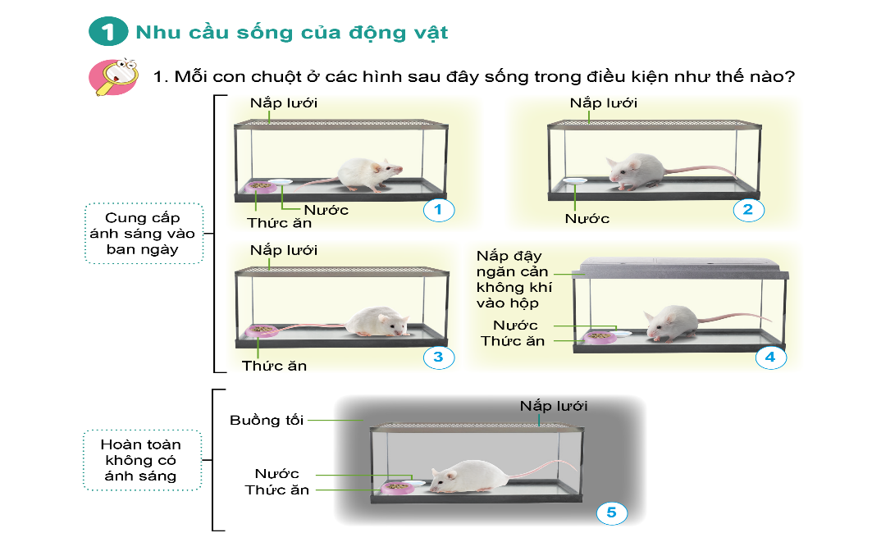  2. Dự đoán điều gì sẽ xảy ra với con chuột trong mỗi điều kiện trên và giải thích?  3. Từ đó em rút ra kết luận gì?  - GV mời đại diện các nhóm báo cáo kết quả làm việc trước lớp  - GV gọi các nhóm nhận xét  + Theo em các yếu tố nào cần cho động vật sống và phát triển?  - GV nhận xét chung, kết luận:  Đa số động vật cần ánh sáng để sưởi ấm, di chuyển và kiếm ăn; cần không khí, nước, chất dinh dưỡng để sống và phát triển. | - HS thảo luận nhóm  - Mỗi con chuột trong hình sống trong điều kiện:  (1) Ánh sáng (ban ngày), nước, thức ăn, không khí  (2) Ánh sáng (ban ngày), nước, không khí.  (3) Ánh sáng (ban ngày), thức ăn, không khí.  (4) Ánh sáng (ban ngày), nước, thức ăn, không cung cấp không khí.  (5) Nước, thức ăn, không khí.  + Trong các yếu tố kể trên, không khí là yếu tố sẽ ảnh hưởng mạnh nhất đối với con chuột, tiếp theo là nước rồi đến thức ăn. Còn ánh sáng sẽ ảnh hưởng đến con chuột tìm thức ăn và nước uống.  Do đó, con chuột ở hình thiếu không khí ( H4) sẽ nhanh chóng suy yếu, tiếp theo là con chuột thiếu nước ( H3) rồi đến con chuột thiếu thức ăn (H2), còn co chuột thiếu ánh sáng sẽ duy trì sức khỏe lâu hơn các con chuột khác ( H5)  Con chuột được cung cấp đầy đủ không khí, nước, thức ăn sẽ sống khỏe mạnh.  - Một con chuột muốn tồn tại và phát triển cần có điều sống bao gồm các yếu tố: ánh sáng, nước, không khí, chất dinh dưỡng.  - Đại diện nhóm báo cáo  - HS nhận xét  - Các yếu tố cần cho động vật sống và phát triển là: nước, thức ăn, không khí, ánh sáng, ngoài ra còn có nhiệt độ thích hợp.  - HS lắng nghe  - HS nhắc lại
b) Nhu cầu về nhiệt độ  - GV yêu cầu HS thảo luận theo nhóm 2  + Nêu một số dẫn chứng động vật cần nhiệt độ môi trường thích hợp để sống?  - Khi động vật được cung cấp không khí, nước và ánh sáng nhưng vẫn có biểu hiện sức khoẻ suy yếu dần, điều này chứng tỏ sự khác biệt nào ở động vật so với thực vật?  - GV yêu cầu HS thảo luận  - GV quan sát, hỗ trợ  - GV gọi 4 – 5 cặp trình bày, mỗi cặp nêu một dẫn chứng.  - GV gọi cặp khác nhận xét, bổ sung.  - GV nhận xét chung, kết luận:  Nhiệt độ môi trường có ảnh hưởng đến các nhóm động vật. Động vật cần nhiệt độ thích hợp để sống và phát triển. | - HS thảo luận nhóm  - Vào mùa rét, chim đi từ phương Bắc đến phương Nam.  - Hiện tượng ngủ đông của dơi, gấu,... khi trời quá rét.  - Ở nhiệt độ quá thấp hoặc quá cao, cá rô phi sẽ chết.  - Khi động vật được cung cấp không khí, nước và ánh sáng nhưng vẫn có biểu hiện sức khoẻ suy yếu dần, điều này chứng tỏ sự khác biệt về điều kiện sống cần thiết ở động vật so với thực vật.  - HS trình bày  -  - HS nhận xét  - 2-3 HS nhắc lại.
2. Vận dụng trải nghiệm.
- Mục tiêu:
+ Củng cố những kiến thức đã học trong tiết học để học sinh khắc sâu nội dung.
+ Vận dụng kiến thức đã học vào thực tiễn.
+ Tạo không khí vui vẻ, hào hứng, lưu luyến sau khi học sinh bài học.
- Cách tiến hành:
- GV tổ chức trò chơi “Ai nhanh ai đúng”  + Chia lớp thành các nhóm.  + Các nhóm thi nhau  - Kể tên con vật mà em yêu thích. Nêu yếu tố nào cần cho con vật đó sống và phát triển?  - GV nhận xét, tuyên dương  - Nhận xét sau tiết dạy, dặn dò về nhà. | - Học sinh lắng nghe yêu cầu trò chơi.  - HS chia nhóm  - Các nhóm thi đua trình bày  - HS lắng nghe
IV. ĐIỀU CHỈNH SAU BÀI DẠY:
..............................................................................................................................
..............................................................................................................................
..............................................................................................................................

Trường Tiểu học Quang Trung  Giáo viên: Nguyễn Nhật Minh  Lớp: 4A4  Ngày dạy: 26/12/2024 | KẾ HOẠCH BÀI DẠY  MÔN: KHOA HỌC  Tuần 16 – Tiết 32
CHỦ ĐỀ 3: THỰC VẬT VÀ ĐỘNG VẬT
Bài 14: NHU CẦU SỐNG CỦA ĐỘNG VẬT VÀ CHĂM SÓC VẬT NUÔI (T2)

I. YÊU CẦU CẦN ĐẠT:
1. Năng lực đặc thù:
- Ôn tập kiến thức về nhu cầu sống của động vật
- Vận dụng được kiến thức về nhu cầu sống của động vật để đề xuất việc làm cụ thể trong chăm sóc vật nuôi, giải thích được tại sao cần phải làm công việc đó…
- Liên hệ thực tế ở gia đình thực hiện được việc làm phù hợp để chăm sóc vật nuôi ở nhà.
- Rèn luyện kĩ năng làm thí nghiệm, hoạt động trải nghiệm, qua đó góp phần phát triển năng lực khoa học.
2. Năng lực chung.
- Năng lực tự chủ, tự học: Biết tự chủ thực hiện thí nghiệm, trải nghiệm để thấy được động vật cần ánh sáng, không khí, nước, nhiệt độ và thức ăn để sống và phát triển.
- Năng lực giải quyết vấn đề và sáng tạo: Biết vận dụng kiến thức về nhu cầu sống để thực hiện một số việc làm cụ thể chăm sóc vật nuôi trong đời sống hằng ngày.
- Năng lực giao tiếp và hợp tác: Biết trao đổi, góp ý cùng bạn trong hoạt động nhóm và thí nghiệm.
3. Phẩm chất.
- Phẩm chất nhân ái: Xây dựng tốt mối quan hệ thân thiện với bạn trong học tập và trải nghiệm.
- Phẩm chất chăm chỉ: Có tinh thần chăm chỉ rèn luyện để năm vững nội dung yêu cầu cần đạt của bài học.
- Phẩm chất trách nhiệm: Có ý thức trách nhiệm với lớp, tôn trọng tập thể.
II. ĐỒ DÙNG DẠY HỌC
- Kế hoạch bài dạy, bài giảng Power point.
- SGK và các thiết bị, học liệu phục vụ cho tiết dạy.

III. HOẠT ĐỘNG DẠY HỌC
Hoạt động của giáo viên | Hoạt động của học sinh
1. Khởi động:
- Mục tiêu:
+ Tạo không khí vui vẻ, khấn khởi trước giờ học.
+ Thông qua khởi động, giáo viên dẫn dắt bài mới hấp dẫn để thu hút học sinh tập trung.
- Cách tiến hành:
- GV cho HS xem video về động vật ( động vật ăn gì?)  - GV chiếu video HS quan sát, lắng nghe  https://www.youtube.com/watch?v=7-E1uB8SSKc  - GV dẫn dắt vào bài mới. | - HS quan sát  - HS lắng nghe.
2. Hoạt động luyện tập:
- Mục tiêu:
+ Ôn tập kiến thức về nhu cầu sống của động vật
+ Vận dụng được kiến thức về nhu cầu sống của động vật để đề xuất việc làm cụ thể trong chăm sóc vật nuôi, giải thích được tại sao cần phải làm công việc đó…
+ Liên hệ thực tế ở gia đình thực hiện được việc làm phù hợp để chăm sóc vật nuôi ở nhà.
- Cách tiến hành:
- GV mời 1 HS đọc yêu cầu bài.  - Mời cả lớp sinh hoạt nhóm 2, cùng nhau thảo luận và trả lời yêu cầu sau:  1. Kể tên một số động vật và cho biết thức ăn của chúng là thực vật hay động vật, hay cả động vật và thực vật ( còn gọi là ăn tạp ). Viết vào bảng  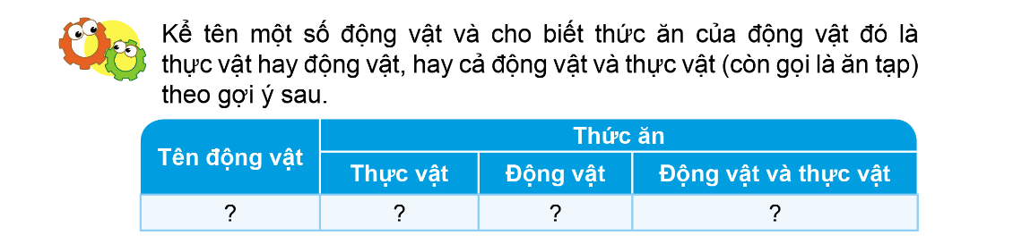  2. Nêu một số ví dụ chứng tỏ động vật cần nhiệt độ môi trường thích hợp để sống và phát triển?  3. Vì sao trong các ao nuôi cá, tôm thường sử dụng quạt nước?  - GV mời đại diện các nhóm lên trình bày. Các nhóm khác quan sát, nhận xét, góp ý.  - GV nhận xét tuyên dương và kết luận:  Động vật sử dụng nguồn thức ăn là thực vật hoặc động vật khác để tổng hợp các chất dinh dưỡng cần thiết cho cơ thể. Ngoài các yếu tố trên thì nhiệt độ phù hợp là điều kiện cần thiết để động vật sống và phát triển. | - 1 HS đọc yêu cầu bài.  - Cả lớp sinh hoạt nhóm 2  - Ánh sáng giúp trâu, bò... định hướng đường đi, tìm thức ăn, nước uống.  - Ánh sáng giúp động vật ấm áp: mèo sưởi nắng,...  - Khi nuôi tôm, cá, người ta thường sử dụng quạt nước nhằm tăng lượng khí ô – xi hòa tan trong nước cho cá, tôm sử dụng và giải phóng khí độc từ trong ao.  - Đại diện các nhóm lên trình bày. Các nhóm khác quan sát, nhận xét, góp ý.  - HS lắng nghe, ghi nhớ.
  Tên động vật | Ăn thực vật | Ăn động vật | Ăn tạp  (động vật và thực vật)
  Con mèo |  |  | x
  Con gà |  |  | x
  Con thỏ | x
  Con cá rô |  |  | x
  Con hổ |  | x
  Con báo |  | x
  ....
3. Vận dụng trải nghiệm.
- Mục tiêu:
+ Củng cố những kiến thức đã học trong tiết học để học sinh khắc sâu nội dung.
+ Vận dụng kiến thức đã học vào thực tiễn.
+ Tạo không khí vui vẻ, hào hứng, lưu luyến sau khi học sinh bài học.
- Cách tiến hành:
- GV nhắc học sinh về nhà giúp đỡ bố mẹ thực hiện được việc làm phù hợp để chăm sóc vật nuôi ở nhà.  - Nhận xét sau tiết dạy  - Dặn dò về nhà. | - Học sinh lắng nghe và cam kết thực hiện.  - HS lắng nghe
IV. ĐIỀU CHỈNH SAU BÀI DẠY:
..............................................................................................................................
..............................................................................................................................
..............................................................................................................................

Trường Tiểu học Quang Trung  Giáo viên: Nguyễn Nhật Minh  Lớp: 4A4  Ngày dạy: 23 - 27/12/2024 | KẾ HOẠCH BÀI DẠY  MÔN: LỊCH SỬ & ĐỊA LÝ  Tuần 16 – Tiết 31 + 32
Bài 10: VĂN MIẾU QUỐC TỬ GIÁM (T2+3)
I. YÊU CẦU CẦN ĐẠT:
1. Năng lực lịch sử và địa lí:
- Xác định được một số công trình tiêu biểu: Khuê Văn Các, Nhà bia Tiến sĩ, Văn Miếu, Quốc Tử Giám trên sơ đồ Văn Miếu - Quốc Tử Giám
- Đọc tư liệu lịch sử, mô tả được kiến trúc và chức năng của một trong các công trình: Văn Miếu, Quốc Tử Giám, Nhà bia Tiến sĩ .
- Đề xuất được ở mức độ đơn giản một số biện pháp để giữ gìn các di tích lịch sử.
2. Năng lực chung.
- Năng lực tự chủ, tự học: Tích cực chủ động hoàn thành các nhiệm vụ học tập được giao.
- Năng lực giải quyết vấn đề và sáng tạo: Thực hiện các nhiệm vụ học tập được giao thể hiện sự sáng tạo.
- Năng lực giao tiếp và hợp tác: Tham gia hoạt động nhóm, trình bày được kết quả thực hiện nhiệm vụ học tập.
3. Phẩm chất.
- Phẩm chất yêu nước: Bày tỏ được cảm nghĩ về truyền thống hiếu học của dân tộc Việt Nam.
- Phẩm chất chăm chỉ: Có tinh thần chăm chỉ, ham học hỏi thực hiện tốt nhiệm vụ học tập được giao.
- Phẩm chất trách nhiệm: Giữ gìn các di tích lịch sử, văn hóa của dân tộc.
II. ĐỒ DÙNG DẠY HỌC
- Sơ đồ khu di tích Văn Miếu Quốc Tử Giám.
- SGK và các thiết bị, học liệu phục vụ cho tiết dạy.

III. HOẠT ĐỘNG DẠY HỌC

III. HOẠT ĐỘNG DẠY HỌC
Hoạt động của giáo viên |  | Hoạt động của học sinh
1. Khởi động:
- Mục tiêu:
+ Kết nối được những hiểu biết của HS về Văn Miếu – Quốc Tử Giám với nội dung bài học.
+ Tạo hứng thú cho HS tiếp nhận bài học mới .
- Cách tiến hành:
- GV chiếu hình 2 Sơ đồ khu Văn Miếu – Quốc Tử Giám để trống tên các khu di tích yêu cầu  Quan sát hình 2, điền tên cho đúng  - GV chia 3 tổ tham gia trò chơi  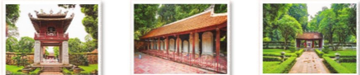  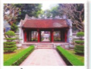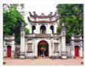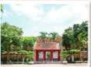  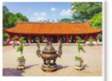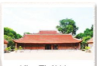  - GV nhận xét tuyên dương.  Giới thiệu bài Văn Miếu –Quốc Tử giám (T2) |  |  | - HS quan sát tranh  - Cử đại diện nhóm tham gia chơi  Theo dõi – nhận xét  - HS lắng nghe.
2. Khám phá:
- Mục tiêu:
+ Đề xuất được ở mức độ đơn giản một số biện pháp để giữ gìn các di tích lịch sử.
+ Rèn luyện kĩ năng quan sát và sử dụng các tư liệu có liên quan, qua đó góp phần phát triển năng lực khoa học.
- Cách tiến hành:
* Một số biện pháp giữ gìn sử dụng khu di tích Văn Miếu – Quốc Tử Giám  Hoạt động 3: Biện pháp để giữ gìn các di tích lịch sử  - GV mời HS làm việc nhóm 4, đọc thông tin sgk và quan sát H4 thực hiện nhiệm vụ sau:  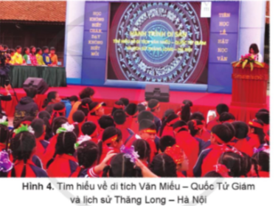  + Em hãy cho biết những biện pháp nào đã được thực hiện để giữ gìn khu di tích Văn Miếu – Quốc Tử Giám  - GV nhận xét tuyên dương. Nêu thêm một số biện pháp giáo dục di sản của nước ta |  |  | - HS đọc thông tin SGK và quan sát H4 và thực hiện nhiệm vụ.  Biện pháp : trùng tu, tôn tạo, tuyên truyền đến khách tham quan có trách nhiệm bảo vệ môi trường, không xâm phạm hiện vật,  Đại diện trình bày  Theo dõi – nhận xét
3. Luyện tập
- Mục tiêu:
+ Củng cố kiến thức kĩ năng đã học trong bài.
+ Rèn luyện kĩ năng quan sát và sử dụng các tư liệu có liên quan, qua đó góp phần phát triển năng lực khoa học.
- Cách tiến hành:
Hoạt động 4: Hoàn thành phiếu bài tập  - GV mời 1 HS đọc yêu cầu bài.  - YC hoàn thành phiếu bài tập  - GV mời cả lớp cùng quan sát và đánh giá kết quả.  Hoạt động 5: Đề xuất một số biện pháp để giữ gìn các di tích lịch sử  -GV yêu cẩu thảo luận nhóm 4 nêu những đề xuất thêm một số biện pháp để giữ gìn các di tích lịch sử  - GV nhận xét tuyên dương | - 1 HS đọc yêu cầu bài.  - HS trả lời vào phiếu  - 1 HS đại diện nêu  QTG là trường dạy học cho các hoàng tử và con của các quan đại thần.  Văn Miếu là nơi thờ Khổng Tử và các nhà nho có công trong việc phát triển nho giáo.  Nhận xét – bổ sung  - HS lắng nghe, rút kinh nghiệm  - HS thảo luận nhóm 4 viết những đề xuất thêm của các em  - Đại diện trả lời – nhận xét – bổ sung nếu có
  Chức năng của Quốc Tử giám | Chức năng của Văn Miếu
4. Vận dụng trải nghiệm.
- Mục tiêu:
+ Củng cố những kiến thức đã học trong tiết học để học sinh khắc sâu nội dung.
+ Vận dụng kiến thức đã học vào thực tiễn.
+ Tạo không khí vui vẻ, hào hứng, lưu luyến sau khi học sinh bài học.
- Cách tiến hành:
- GV yêu cầu hs nêu cảm nghĩ của em về truyền thống hiếu học của dân tộc Việt Nam sau khi tìm hiểu về Văn Miếu- Quốc Tử Giám  + Nhận xét, tuyên dương.  - Nhận xét sau tiết dạy, dặn dò về nhà. |  | - HS tự nêu cảm nghĩ của mình  - Học sinh lắng nghe.  + Các tổ lần lượt tham gia chơi.  - HS lắng nghe, rút kinh nghiệm.
IV. ĐIỀU CHỈNH SAU BÀI DẠY:
..............................................................................................................................
..............................................................................................................................
..............................................................................................................................

Trường Tiểu học Quang Trung  Giáo viên: Nguyễn Nhật Minh  Lớp: 4A4  Ngày dạy: …………… | KẾ HOẠCH BÀI DẠY  MÔN: LỊCH SỬ & ĐỊA LÝ  Tuần 16 – Tiết 32
ÔN TẬP CUÔÍ KÌ 1

